TỔNG LIÊN ĐOÀN LAO ĐỘNG VIỆT NAM
TRƯỜNG ĐẠI HỌC TÔN ĐỨC THẮNG
KHOA CÔNG NGHỆ THÔNG TIN



BÙI TRỌNG KHANG - 523H0037
PHAN HUY PHÁT - 523H0073
NGUYỄN BẢO MINH - 523H0054

BÁO CÁO CUỐI KỲ

MẪU THIẾT KẾ

THÀNH PHỐ HỒ CHÍ MINH, NĂM 2026
TỔNG LIÊN ĐOÀN LAO ĐỘNG VIỆT NAM
TRƯỜNG ĐẠI HỌC TÔN ĐỨC THẮNG
KHOA CÔNG NGHỆ THÔNG TIN



BÙI TRỌNG KHANG - 523H0037
PHAN HUY PHÁT - 523H0073
NGUYỄN BẢO MINH - 523H0054

BÁO CÁO CUỐI KỲ

MẪU THIẾT KẾ

Người hướng dẫn
TS. VŨ ĐÌNH HỒNG

THÀNH PHỐ HỒ CHÍ MINH, NĂM 2026

LỜI CẢM ƠN

Chúng em xin bày tỏ lòng biết ơn chân thành đến Trường Đại học Tôn Đức Thắng vì đã tạo điều kiện cho chúng em có cơ hội theo học chương trình giáo dục đại học. Báo cáo này sẽ không thể hoàn thành nếu không có sự hỗ trợ và các nguồn lực mà nhà trường đã cung cấp. Chúng em đặc biệt biết ơn Khoa Công nghệ Thông tin vì đã tạo ra một môi trường học thuật đầy cảm hứng và cung cấp các cơ sở vật chất được trang bị đầy đủ, những yếu tố rất quan trọng cho công việc của chúng em.
Chúng em xin gửi lời cảm ơn chân thành đến thầy Mai Văn Mạnh vì sự hướng dẫn, động viên và những chia sẻ quý báu trong suốt quá trình học tập. Chúng em rất vinh dự khi được học tập và nhận sự hướng dẫn từ thầy với tư cách là giảng viên và người hướng dẫn của chúng em.
Cuối cùng, chúng em xin ghi nhận sự hỗ trợ của đội ngũ nhân viên hành chính cũng như các bạn cùng lớp và bạn bè vì sự đồng hành của họ. Sự giúp đỡ và động viên mà chúng em nhận được là vô cùng quý giá trong quá trình hoàn thành báo cáo này.

TP. Hồ Chí Minh, ngày 21 tháng 3 năm 2026
Khang
Bùi Trọng Khang
Phat
Phan Huy Phát
MINH
Nguyễn Bảo Minh

CÔNG TRÌNH ĐƯỢC HOÀN THÀNH
TẠI TRƯỜNG ĐẠI HỌC TÔN ĐỨC THẮNG

Nhóm chúng em xin cam đoan đây là công trình nghiên cứu của riêng chúng em và được sự hướng dẫn khoa học của Thạc sĩ Vũ Đình Hồng .Các nội dung nghiên cứu, kết quả trong đề tài này là trung thực và chưa công bố dưới bất kỳ hình thức nào trước đây. Những số liệu trong các bảng biểu phục vụ cho việc phân tích, nhận xét, đánh giá được chính tác giả thu thập từ các nguồn khác nhau có ghi rõ trong phần tài liệu tham khảo.
Ngoài ra, trong báo cáo còn sử dụng một số nhận xét, đánh giá cũng như số liệu của các tác giả khác, cơ quan tổ chức khác đều có trích dẫn và chú thích nguồn gốc.
Nếu phát hiện có bất kỳ sự gian lận nào nhóm chúng em xin hoàn toàn chịu trách nhiệm về nội dung Báo cáo Dự án CNTT của mình. Trường Đại học Tôn Đức Thắng không liên quan đến những vi phạm tác quyền, bản quyền do chúng em gây ra trong quá trình thực hiện (nếu có).
TP. Hồ Chí Minh, ngày 21 tháng 3 năm 2026
Khang
Bùi Trọng Khang
Phat
Phan Huy Phát
MINH
Nguyễn Bảo Minh

MỤC LỤC

CHƯƠNG 1. Facade Pattern - Mẫu Thiết Kế Facade 13
1.1 Giới thiệu Pattern 13
1.2. Bối cảnh áp dụng 13
1.3. Code cũ (không dùng Facade) 13
1.4. Code mới (đã áp dụng Facade) 15
1.5. Cách sử dụng trong AttendanceService: 20
1.6. Giải thích tại sao áp dụng Facade 21
1.7. Lợi ích của Facade Pattern 21
1.8. Sơ đồ Class 23
CHƯƠNG 2. Factory Pattern - Mẫu Thiết Kế Factory 24
2.1 Giới thiệu Pattern 24
2.2. Bối cảnh áp dụng 24
2.3. Code cũ (không dùng Factory) 24
2.4. Code mới (đã áp dụng Factory) 26
2.5. Cách sử dụng trong AttendanceService: 30
2.6. Giải thích tại sao áp dụng Factory 31
2.7. Lợi ích của Factory Pattern 31
2.8 Sơ đồ Class 32
CHƯƠNG 3. Observer Pattern - Mẫu Thiết Kế Observer 32
3.1 Giới thiệu Pattern 32
3.2. Bối cảnh áp dụng 33
3.3. Code cũ (không dùng Observer) 33
3.4. Code mới (đã áp dụng Observer) 34
3.5. Cách sử dụng trong AttendanceService 38
3.6. Giải thích tại sao áp dụng Observer 41
3.7. Lợi ích của Observer Pattern 41
3.8 Sơ đồ Class 43
CHƯƠNG 4. Builder Pattern - Mẫu Thiết Kế Builder 43
4.1 Giới thiệu Pattern 43
4.2. Bối cảnh áp dụng 43
4.3. Code cũ (không dùng Facade) 44
4.4. Code mới (đã áp dụng Builder) 45
4.5 Cách sử dụng 54
4.6. Giải thích tại sao áp dụng Builder 55
4.7. Lợi ích của Builder Pattern 55
CHƯƠNG 5. Prototype Pattern - Mẫu Thiết Kế Prototype 58
5.1 Giới thiệu Pattern 58
5.2. Bối cảnh áp dụng 58
5.3. Code Cũ (Không dùng Prototype) 58
5.4. Code Mới (Sử dụng Prototype) 59
5.5. Cách sử dụng 63
5.6. Giải thích tại sao áp dụng Prototype 64
5.7 Lợi ích của Prototype Pattern 64
5.7 Sơ đồ Class 66
CHƯƠNG 6. Strategy Pattern - Mẫu Thiết Kế Strategy 66
6.1 Giới thiệu Pattern 66
6.2. Bối cảnh áp dụng 67
6.3. Code Cũ (Không dùng Strategy) 67
6.4. Code Mới (Sử dụng Strategy) 68
6.5. Cách sử dụng 72
6.6. Giải thích tại sao áp dụng Strategy 73
6.7 Lợi ích của Strategy Pattern 74
6.8 Sơ đồ Class 75
CHƯƠNG 7. Singleton Pattern - Mẫu Thiết Kế Singleton 75
7.1 Giới thiệu Pattern 75
7.2. Bối cảnh áp dụng 76
7.3. Code Cũ (Không dùng Singleton) 76
7.4. Code Mới (Sử dụng Singleton) 77
7.5. Cách sử dụng 79
7.6. Giải thích tại sao áp dụng Singleton 80
7.7 Lợi ích của Singleton Pattern 80
7.8 Sơ đồ Class 81
CHƯƠNG 8. Adapter Pattern - Mẫu Thiết Kế Adapter 82
8.1 Giới thiệu Pattern 82
8.2. Bối cảnh áp dụng 82
8.3. Code Cũ (Không dùng Adapter) 82
8.4. Code Mới (Sử dụng Adapter) 83
8.5. Cách sử dụng 87
8.6. Giải thích tại sao áp dụng Adapter 89
8.7 Lợi ích của Adapter Pattern 89
8.8 Sơ đồ Class 90
CHƯƠNG 9. Decorator Pattern - Mẫu Thiết Kế Decorator 90
9.1 Giới thiệu Pattern 90
9.2. Bối cảnh áp dụng 91
9.3. Code Cũ (Không dùng Decorator) 91
9.4. Code Mới (Sử dụng Decorator) 92
9.5. Cách sử dụng 96
9.6. Giải thích tại sao áp dụng Decorator 98
9.7 Lợi ích của Decorator Pattern 98
9.8 Sơ đồ Class 99

DANH MỤC HÌNH VẼ

Figure 1 . Sơ đồ lớp của mẫu thiết kế Facade cho chức năng điểm danh 18
Figure 2 . Sơ đồ lớp của mẫu thiết kế Factory cho phản hồi điểm danh 27
Figure 3 . Sơ đồ lớp của mẫu thiết kế Observer cho hệ thống điểm danh 38
Figure 4 . Sơ đồ lớp của mẫu thiết kế Builder cho việc tạo Session 52
Figure 5 . Sơ đồ lớp của mẫu thiết kế Prototype cho việc quản lý người dùng 61
Figure 6 . Sơ đồ lớp của mẫu thiết kế Strategy cho việc quản lý phương thức đăng nhập 70
Figure 7 . Sơ đồ lớp của mẫu thiết kế Singleton cho việc quản lý cấu hình 76
Figure 8 . Sơ đồ lớp của mẫu thiết kế Strategy cho việc phân giải QR Token. 85
Figure 9 . Sơ đồ lớp của mẫu thiết kế Decorator cho việc quản lý bộ nhớ đệm. 94

DANH MỤC BẢNG BIỂU

Table 1 . So sánh trước và sau khi áp dụng mẫu thiết kế Facade 17
Table 2 . So sánh trước và sau khi áp dụng mẫu thiết kế Factory 28
Table 3 . So sánh trước và sau khi áp dụng mẫu thiết kế Observer 38
Table 4 . So sánh trước và sau khi áp dụng mẫu thiết kế Builder 51
Table 5 . So sánh trước và sau khi áp dụng mẫu thiết kế Prototype 61
Table 6 . So sánh trước và sau khi áp dụng mẫu thiết kế Strategy 70
Table 7 . So sánh trước và sau khi áp dụng mẫu thiết kế Singleton 76
Table 8 . So sánh trước và sau khi áp dụng mẫu thiết kế Adapter 85
Table 9 . So sánh trước và sau khi áp dụng mẫu thiết kế Decorator 94

CHƯƠNG 1. Facade Pattern - Mẫu Thiết Kế Facade

1.1 Giới thiệu Pattern
Facade là một mẫu thiết kế thuộc nhóm Structural (Cấu trúc), cung cấp giao diện đơn giản hóa cho một tập hợp các interface phức tạp trong hệ thống. Facade giúp client tương tác với hệ thống một cách dễ dàng hơn mà không cần biết chi tiết bên trong phức tạp.

1.2. Bối cảnh áp dụng
Trong hệ thống QR Attendance, khi sinh viên check-in bằng QR code, quy trình bao gồm nhiều bước phức tạp:
- Verify QR Token - Xác thực mã QR (có thể là JWT, JSON, hoặc định dạng khác)
- Get Session - Lấy thông tin buổi học từ database
- Check Enrollment - Kiểm tra sinh viên có đăng ký lớp học không
- Calculate Distance - Tính khoảng cách GPS giữa sinh viên và điểm danh
- Create/Update Attendance - Tạo hoặc cập nhật bản ghi điểm danh
Tất cả logic này tập trung trong AttendanceService.checkInQR() ~150 dòng code, gây khó khăn trong bảo trì và test.

1.3. Code cũ (không dùng Facade)
File: src/attendance/attendance.service.ts
async checkInQR(studentId: string, dto: CheckInQRDto) {
// Bước 1: Verify QR Token (nhiều định dạng)
let qrPayload: QRTokenPayload;
try {
qrPayload = jwt.verify(dto.qrToken, this.config.get('JWT_SECRET'));
} catch {
try {
qrPayload = JSON.parse(dto.qrToken);
} catch {
const parts = dto.qrToken.split('.');
if (parts.length === 3) {
qrPayload = { sessionId: parts[0], userId: parts[1], exp: parseInt(parts[2]) };
} else {
throw new BadRequestException('Invalid QR token format');
}
}
}
// Bước 2: Get Session từ database
const session = await this.prisma.session.findUnique({
where: { id: qrPayload.sessionId }
});
if (!session) {
throw new NotFoundException('Session not found');
}
// Bước 3: Check Enrollment
const enrollment = await this.prisma.enrollment.findFirst({
where: { studentId, classId: session.classId }
});
if (!enrollment) {
throw new ForbiddenException('Student not enrolled in this class');
}
// Bước 4: Tính khoảng cách GPS
const distance = this.calculateDistance(
dto.lat, dto.lng,
session.latitude, session.longitude
);
const isInGeofence = distance <= session.geofenceRadius;
// Bước 5: Create/Update Attendance
if (!isInGeofence) {
return {
success: false,
status: 'TOO_FAR',
message: `Bạn đang cách điểm danh ${Math.round(distance)}m (tối đa ${session.geofenceRadius}m)`,
distance: Math.round(distance)
};
}
const existingAttendance = await this.prisma.attendance.findFirst({
where: { studentId, sessionId: session.id }
});
if (existingAttendance) {
return { success: true, status: 'ALREADY_CHECKED', message: 'Đã điểm danh trước đó' };
}
const attendance = await this.prisma.attendance.create({
data: {
studentId,
sessionId: session.id,
status: 'APPROVED',
checkInTime: new Date(),
method: 'QR'
}
});
return { success: true, status: 'APPROVED', message: 'Điểm danh thành công', attendance };
}

1.4. Code mới (đã áp dụng Facade)
File: src/attendance/facades/attendance-checkin.facade.ts
import { Injectable, BadRequestException } from '@nestjs/common';
import { PrismaService } from '../../common/prisma/prisma.service';
import { QRTokenService, QRTokenPayload } from '../../common/utils/qr-token.util';
import { haversineDistance } from '../../common/utils/geography.util';
import { AttendanceMethod, AttendanceStatus } from '@prisma/client';
export interface CheckInResult {
success: boolean;
status: AttendanceStatus;
message: string;
attendance?: any;
}
@Injectable()
export class AttendanceCheckInFacade {
constructor(
private prisma: PrismaService,
private qrTokenService: QRTokenService,
) {}
/**
* Parse QR token với nhiều định dạng
*/
private parseQRToken(qrToken: string): QRTokenPayload | null {
// Thử JWT verify
let qrPayload = this.qrTokenService.verifyQRToken(qrToken);
// Thử parse JSON
if (!qrPayload) {
try {
const parsed = JSON.parse(qrToken);
if (parsed.sessionId && parsed.nonce) {
const now = Math.floor(Date.now() / 1000);
if (parsed.exp && parsed.exp >= now) {
qrPayload = parsed;
}
}
} catch { /* Ignore */ }
}
// Fallback: decode không verify
if (!qrPayload) {
try {
const parts = qrToken.split('.');
if (parts.length === 3) {
const json = Buffer.from(
parts[1].replace(/-/g, '+').replace(/_/g, '/'),
'base64',
).toString('utf8');
const decoded = JSON.parse(json);
const now = Math.floor(Date.now() / 1000);
if (decoded && decoded.sessionId && decoded.exp && decoded.exp >= now) {
qrPayload = decoded;
}
}
} catch { /* ignore */ }
}
return qrPayload;
}
/**
* Lấy session từ database
*/
private async getSession(sessionId: string) {
return this.prisma.session.findUnique({
where: { id: sessionId },
include: {
class: { include: { students: true } },
},
});
}
/**
* Check-in hoàn chỉnh với studentId
*/
async completeCheckIn(
studentId: string,
qrToken: string,
lat: number,
lng: number,
accuracy?: number,
): Promise<CheckInResult> {
// Parse và lấy session
const qrPayload = this.parseQRToken(qrToken);
if (!qrPayload) {
throw new BadRequestException('QR token không hợp lệ hoặc đã hết hạn');
}
const session = await this.getSession(qrPayload.sessionId);
if (!session) {
throw new BadRequestException('Buổi học không tồn tại');
}
// Kiểm tra enrollment
const isEnrolled = session.class.students.some(
(s) => s.studentId === studentId,
);
if (!isEnrolled) {
throw new BadRequestException('Bạn chưa đăng ký lớp này');
}
// Tính khoảng cách
const distance = haversineDistance(
lat, lng,
session.latitude, session.longitude,
);
const isInGeofence = distance <= session.geofenceRadius;
// Kiểm tra attendance hiện có
const existing = await this.prisma.attendance.findUnique({
where: {
sessionId_studentId: { sessionId: session.id, studentId },
},
});
// Tạo hoặc cập nhật attendance
let attendance;
if (existing) {
if (existing.status === AttendanceStatus.APPROVED) {
return { success: true, status: existing.status, message: 'Đã điểm danh trước đó', attendance: existing };
}
attendance = await this.prisma.attendance.update({
where: { id: existing.id },
data: {
method: AttendanceMethod.QR_GPS,
status: isInGeofence ? AttendanceStatus.APPROVED : AttendanceStatus.TOO_FAR,
lat, lng, accuracy,
},
});
} else {
attendance = await this.prisma.attendance.create({
data: {
sessionId: session.id, studentId,
method: AttendanceMethod.QR_GPS,
status: isInGeofence ? AttendanceStatus.APPROVED : AttendanceStatus.TOO_FAR,
lat, lng, accuracy,
},
});
}
return {
success: isInGeofence,
status: attendance.status,
message: isInGeofence ? 'Điểm danh thành công' : 'Bạn đang ở ngoài vùng điểm danh',
attendance,
};
}
}

1.5. Cách sử dụng trong AttendanceService:
async checkInQR(studentId: string, checkInDto: CheckInQRDto) {
// Use Facade to process check-in
const checkInResult = await this.checkInFacade.completeCheckIn(
studentId,
checkInDto.qrToken,
checkInDto.lat,
checkInDto.lng,
checkInDto.accuracy,
);
// Publish observer event (nếu có)
if (checkInResult.attendance) {
await this.publishAttendanceEvent({...});
}
// Use Factory to create response (xem Factory Pattern)
return AttendanceResponseFactory.create(
checkInResult.attendance?.status || checkInResult.status,
checkInResult.attendance || { status: checkInResult.status, message: checkInResult.message },
);
}

1.6. Giải thích tại sao áp dụng Facade
Vấn đề gặp phải:
- Method checkInQR trong AttendanceService quá dài (~150 dòng)
- Chịu trách nhiệm quá nhiều việc (violation of Single Responsibility Principle)
- Khó test từng bước riêng lẻ
- Khi cần sửa một bước, phải đọc toàn bộ method
Giải pháp Facade:
- Tạo Facade class riêng để orchestrate các bước check-in
- Mỗi bước được xử lý bởi service chuyên biệt
- Client chỉ cần gọi một method duy nhất

1.7. Lợi ích của Facade Pattern
Tiêu chí | Trước khi dùng Facade | Sau khi dùng Facade
Độ dài method | ~150 dòng | ~30 dòng
Khả năng test | Khó test từng bước | Dễ dàng test từng bước
Bảo Trì | Khó sửa đổi | Dễ dàng sửa đổi từng bước
Tái sử dụng | Không | Có thể tái sử dụng các service
Độ phức tạp | Cao với client | Thấp với client
Table 1. So sánh trước và sau khi áp dụng mẫu thiết kế Facade

Các lợi ích cụ thể:
- Giảm độ phức tạp cho Client
  - Client chỉ cần gọi facade.completeCheckIn() thay vì gọi nhiều service
- Tách biệt trách nhiệm
  - Facade không chứa logic nghiệp vụ, chỉ orchestrate các bước
- Dễ dàng mở rộng
  - Thêm/bớt bước không ảnh hưởng đến client
- Tăng khả năng bảo trì
  - Mỗi service có trách nhiệm rõ ràng

1.8. Sơ đồ Class
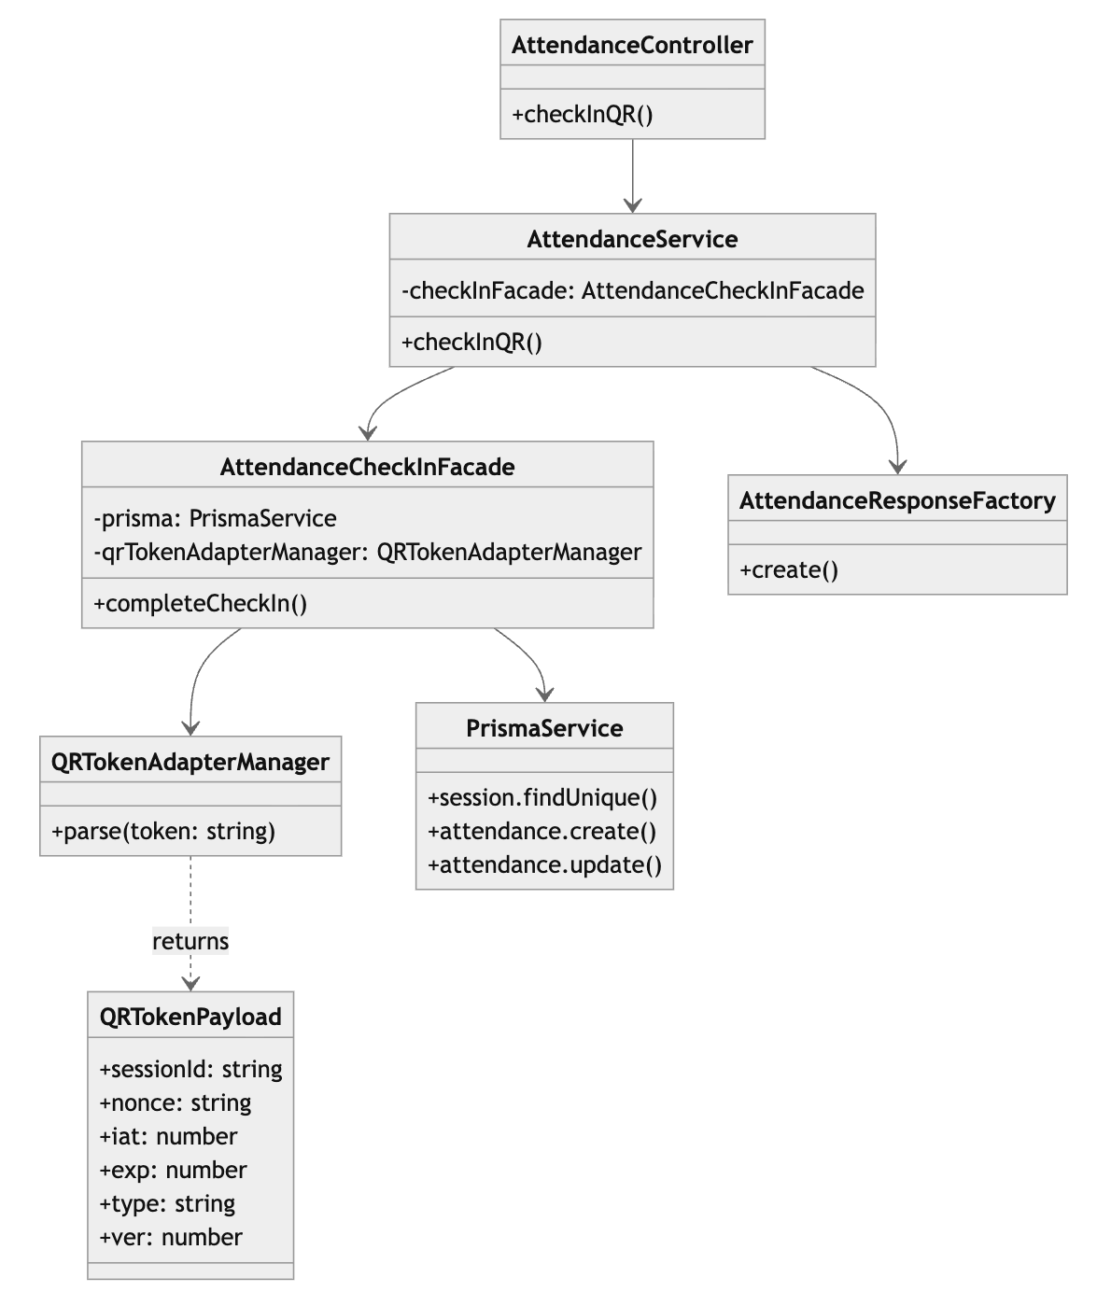
Figure 1. Sơ đồ lớp của mẫu thiết kế Facade cho chức năng điểm danh

CHƯƠNG 2. Factory Pattern - Mẫu Thiết Kế Factory

2.1 Giới thiệu Pattern
Factory là mẫu thiết kế thuộc nhóm Creational (Khởi tạo), cung cấp interface để tạo đối tượng mà không cần chỉ định lớp cụ thể của đối tượng đó. Factory pattern cho phép delegate việc khởi tạo cho các subclass.

2.2. Bối cảnh áp dụng
Trong hệ thống QR Attendance, khi điểm danh có nhiều trạng thái khác nhau:
- APPROVED - Điểm danh thành công
- PENDING - Chờ duyệt
- REJECTED - Bị từ chối
- TOO_FAR - Cách quá xa điểm danh
Mỗi trạng thái cần trả về response với cấu trúc khác nhau (message, metadata, timestamp...)

2.3. Code cũ (không dùng Factory)
File: src/attendance/attendance.service.ts
async checkInQR(studentId: string, dto: CheckInQRDto) {
const result = await this.processCheckInLogic(...);
// Tạo response thủ công cho từng trạng thái
if (result.status === 'APPROVED') {
return {
success: true,
message: 'Điểm danh thành công',
status: 'APPROVED',
timestamp: new Date(),
attendance: result.attendance
};
} else if (result.status === 'TOO_FAR') {
return {
success: false,
message: 'Bạn đang ở quá xa điểm danh',
status: 'TOO_FAR',
distance: result.distance,
maxDistance: result.maxDistance
};
} else if (result.status === 'ALREADY_CHECKED') {
return {
success: true,
message: 'Bạn đã điểm danh trước đó',
status: 'ALREADY_CHECKED',
checkInTime: result.checkInTime
};
} else if (result.status === 'REJECTED') {
return {
success: false,
message: result.reason || 'Điểm danh bị từ chối',
status: 'REJECTED',
reason: result.reason
};
}
// Lặp lại logic tạo response...
}
async approveAttendance(id: string, lecturerId: string) {
const attendance = await this.prisma.attendance.update({
where: { id },
data: { status: 'APPROVED', approvedBy: lecturerId, approvedAt: new Date() }
});
return {
success: true,
message: 'Duyệt điểm danh thành công',
status: 'APPROVED',
timestamp: new Date(),
attendance
};
}
async rejectAttendance(id: string, reason: string) {
const attendance = await this.prisma.attendance.update({
where: { id },
data: { status: 'REJECTED', rejectReason: reason }
});
return {
success: false,
message: 'Từ chối điểm danh',
status: 'REJECTED',
reason: reason,
attendance
};
}

2.4. Code mới (đã áp dụng Factory)
File: src/attendance/factories/attendance-response.factory.ts
import { AttendanceStatus, AttendanceMethod } from '@prisma/client';
export interface AttendanceResponse {
success: boolean;
status: AttendanceStatus;
message: string;
attendanceId?: string;
method?: AttendanceMethod;
timestamp?: Date;
}
/**
* Interface cho các Attendance Response Builder
*/
export interface AttendanceResponseBuilder {
build(data: any): AttendanceResponse;
}
/**
* Builder cho trạng thái APPROVED
*/
export class ApprovedAttendanceBuilder implements AttendanceResponseBuilder {
build(data: any): AttendanceResponse {
return {
success: true,
status: AttendanceStatus.APPROVED,
message: 'Điểm danh thành công',
attendanceId: data.id,
method: data.method,
timestamp: data.updatedAt || new Date(),
};
}
}
/**
* Builder cho trạng thái PENDING
*/
export class PendingAttendanceBuilder implements AttendanceResponseBuilder {
build(data: any): AttendanceResponse {
return {
success: true,
status: AttendanceStatus.PENDING,
message: 'Điểm danh thành công, chờ giảng viên duyệt',
attendanceId: data.id,
method: data.method,
timestamp: data.updatedAt || new Date(),
};
}
}
/**
* Builder cho trạng thái REJECTED
*/
export class RejectedAttendanceBuilder implements AttendanceResponseBuilder {
build(data: any): AttendanceResponse {
return {
success: false,
status: AttendanceStatus.REJECTED,
message: 'Điểm danh bị từ chối',
attendanceId: data.id,
method: data.method,
timestamp: data.updatedAt || new Date(),
};
}
}
/**
* Builder cho trạng thái TOO_FAR
*/
export class TooFarAttendanceBuilder implements AttendanceResponseBuilder {
build(data: any): AttendanceResponse {
return {
success: false,
status: AttendanceStatus.TOO_FAR as any,
message: 'Bạn đang ở ngoài vùng điểm danh',
attendanceId: data.id,
method: data.method,
timestamp: data.updatedAt || new Date(),
};
}
}
/**
* Factory tạo AttendanceResponse phù hợp với từng loại status
*/
export class AttendanceResponseFactory {
private static builders: Map<AttendanceStatus, AttendanceResponseBuilder> =
new Map([
[AttendanceStatus.APPROVED, new ApprovedAttendanceBuilder()],
[AttendanceStatus.PENDING, new PendingAttendanceBuilder()],
[AttendanceStatus.REJECTED, new RejectedAttendanceBuilder()],
[AttendanceStatus.TOO_FAR, new TooFarAttendanceBuilder()],
]);
/**
* Tạo response dựa trên status
*/
static create(status: AttendanceStatus, data: any): AttendanceResponse {
const builder = AttendanceResponseFactory.builders.get(status);
if (!builder) {
return {
success: false,
status,
message: 'Trạng thái không xác định',
attendanceId: data?.id,
};
}
return builder.build(data);
}
/**
* Đăng ký builder mới cho một status
*/
static registerBuilder(
status: AttendanceStatus,
builder: AttendanceResponseBuilder
): void {
AttendanceResponseFactory.builders.set(status, builder);
}
}

2.5. Cách sử dụng trong AttendanceService:
import { AttendanceResponseFactory } from './factories/attendance-response.factory';
async checkInQR(studentId: string, checkInDto: CheckInQRDto) {
const checkInResult = await this.checkInFacade.completeCheckIn(...);
// Use Factory to create response
return AttendanceResponseFactory.create(
checkInResult.attendance?.status || checkInResult.status,
checkInResult.attendance || checkInResult
);
}
async approveAttendance(id: string) {
const attendance = await this.prisma.attendance.update({
where: { id },
data: { status: AttendanceStatus.APPROVED }
});
return AttendanceResponseFactory.create(attendance.status, attendance);
}
async rejectAttendance(id: string) {
const attendance = await this.prisma.attendance.update({
where: { id },
data: { status: AttendanceStatus.REJECTED }
});
return AttendanceResponseFactory.create(attendance.status, attendance);
}

2.6. Giải thích tại sao áp dụng Factory
Vấn đề gặp phải:
- Logic tạo response lặp lại nhiều lần trong các method
- Khi cần thay đổi cấu trúc response, phải sửa nhiều nơi
- Khó thêm trạng thái mới mà không ảnh hưởng code hiện tại
Giải pháp Factory:
- Tách logic tạo response ra từng Builder class riêng biệt
- Factory quản lý việc chọn Builder phù hợp
- Thêm trạng thái mới không cần sửa code cũ

2.7. Lợi ích của Factory Pattern

Tiêu chí | Trước khi dùng Facade | Sau khi dùng Facade
Số dòng code trùng lặp | ~50 dòng lặp lại | 0 dòng trùng lặp
Thêm status mới | Sửa nhiều method | Thêm 1 Builder + đăng ký
Bảo Trì | Khó sửa response | Sửa 1 Builder duy nhất
Test | Khó test logic response | Dễ test từng Builder
Table 2. So sánh trước và sau khi áp dụng mẫu thiết kế Factory

Các lợi ích cụ thể:
- Single Responsibility
  - Mỗi Builder chỉ lo một loại response
- Open/Closed Principle
  - Thêm status mới không sửa code cũ
- Dễ mở rộng
  - Chỉ cần tạo class mới implements AttendanceResponseBuilder
- Dễ test
  - Test từng Builder độc lập

2.8 Sơ đồ Class
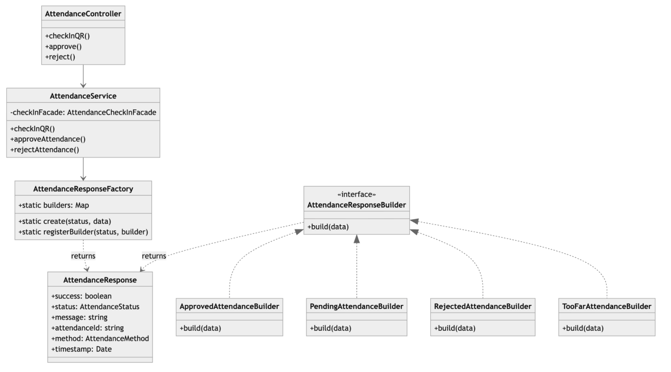
Figure 2. Sơ đồ lớp của mẫu thiết kế Factory cho phản hồi điểm danh

CHƯƠNG 3. Observer Pattern - Mẫu Thiết Kế Observer

3.1 Giới thiệu Pattern
Observer là mẫu thiết kế thuộc nhóm Behavioral (Hành vi), định nghĩa mối phụ thuộc một-nhiều giữa các đối tượng để khi một đối tượng thay đổi trạng thái, tất cả các đối tượng phụ thuộc sẽ được thông báo và cập nhật tự động.

3.2. Bối cảnh áp dụng
Trong hệ thống QR Attendance, khi có sự kiện điểm danh:
- Sinh viên check-in → Cập nhật thống kê
- Giảng viên duyệt/từ chối → Ghi log hoạt động
- Trạng thái thay đổi → Cập nhật analytics
Cần một cơ chế để các thành phần khác "lắng nghe" sự kiện này mà không làm phức tạp hóa AttendanceService.

3.3. Code cũ (không dùng Observer)
File: src/attendance/attendance.service.ts
async approveAttendance(id: string) {
// Logic approve
const attendance = await this.prisma.attendance.update({
where: { id },
data: { status: AttendanceStatus.APPROVED }
});
// Xử lý analytics thủ công - vi phạm SRP
this.totalApproved++;
console.log(`[APPROVED] Total approved: ${this.totalApproved}`);
// Xử lý logging thủ công
console.log(`[ATTENDANCE] ${attendance.studentId} approved`);
return attendance;
}
async rejectAttendance(id: string) {
const attendance = await this.prisma.attendance.update({
where: { id },
data: { status: AttendanceStatus.REJECTED }
});
// Lặp lại logic
this.totalRejected++;
console.log(`[REJECTED] Total rejected: ${this.totalRejected}`);
console.log(`[ATTENDANCE] ${attendance.studentId} rejected`);
return attendance;
}

3.4. Code mới (đã áp dụng Observer)
File: src/attendance/observers/attendance-observer.ts
import { Inject, Injectable } from '@nestjs/common';
import { AttendanceMethod, AttendanceStatus } from '@prisma/client';
export const ATTENDANCE_OBSERVERS = 'ATTENDANCE_OBSERVERS';
export interface AttendanceEvent {
attendanceId: string;
studentId: string;
sessionId: string;
oldStatus: AttendanceStatus | null;
newStatus: AttendanceStatus;
method: AttendanceMethod;
timestamp: Date;
}
/**
* Observer Interface
*/
export interface AttendanceObserver {
onAttendanceChange(event: AttendanceEvent): Promise<void>;
onAttendanceApproved(event: AttendanceEvent): Promise<void>;
onAttendanceRejected(event: AttendanceEvent): Promise<void>;
onAttendancePending(event: AttendanceEvent): Promise<void>;
}
/**
* Logging Observer - Ghi log hoạt động điểm danh
*/
@Injectable()
export class AttendanceLoggingObserver implements AttendanceObserver {
async onAttendanceChange(event: AttendanceEvent): Promise<void> {
console.log(`[ATTENDANCE] ${event.studentId} - ${event.oldStatus} -> ${event.newStatus}`);
}
async onAttendanceApproved(event: AttendanceEvent): Promise<void> {
console.log(`[APPROVED] Attendance ${event.attendanceId} approved for session ${event.sessionId}`);
}
async onAttendanceRejected(event: AttendanceEvent): Promise<void> {
console.log(`[REJECTED] Attendance ${event.attendanceId} rejected for session ${event.sessionId}`);
}
async onAttendancePending(event: AttendanceEvent): Promise<void> {
console.log(`[PENDING] Attendance ${event.attendanceId} pending approval for session ${event.sessionId}`);
}
}
/**
* Analytics Observer - Cập nhật thống kê
*/
@Injectable()
export class AttendanceAnalyticsObserver implements AttendanceObserver {
private stats = {
total: 0,
approved: 0,
rejected: 0,
pending: 0,
};
async onAttendanceChange(event: AttendanceEvent): Promise<void> {
this.stats.total++;
}
async onAttendanceApproved(event: AttendanceEvent): Promise<void> {
this.stats.approved++;
console.log(`[ANALYTICS] Total approved: ${this.stats.approved}`);
}
async onAttendanceRejected(event: AttendanceEvent): Promise<void> {
this.stats.rejected++;
console.log(`[ANALYTICS] Total rejected: ${this.stats.rejected}`);
}
async onAttendancePending(event: AttendanceEvent): Promise<void> {
this.stats.pending++;
console.log(`[ANALYTICS] Total pending: ${this.stats.pending}`);
}
getStats() {
return { ...this.stats };
}
}
/**
* Subject - Quản lý danh sách observers
*/
@Injectable()
export class AttendanceSubject {
private observers: AttendanceObserver[] = [];
constructor(
@Inject(ATTENDANCE_OBSERVERS) observers: AttendanceObserver[] = [],
) {
this.observers = [...new Set(observers)];
}
attach(observer: AttendanceObserver): void {
if (!this.observers.includes(observer)) {
this.observers.push(observer);
}
}
detach(observer: AttendanceObserver): void {
const index = this.observers.indexOf(observer);
if (index > -1) {
this.observers.splice(index, 1);
}
}
async notify(event: AttendanceEvent): Promise<void> {
await Promise.all(
this.observers.map(async (observer) => {
try {
await observer.onAttendanceChange(event);
switch (event.newStatus) {
case AttendanceStatus.APPROVED:
await observer.onAttendanceApproved(event);
break;
case AttendanceStatus.REJECTED:
await observer.onAttendanceRejected(event);
break;
case AttendanceStatus.PENDING:
await observer.onAttendancePending(event);
break;
}
} catch (error) {
console.error(`[ERROR] Observer notification failed:`, error);
}
}),
);
}
}

3.5. Cách sử dụng trong AttendanceService
File: src/attendance/attendance.service.ts
import {
AttendanceEvent,
AttendanceSubject,
} from './observers/attendance-observer';
@Injectable()
export class AttendanceService {
constructor(
private prisma: PrismaService,
private subject: AttendanceSubject,
) {}
private async publishAttendanceEvent(
event: Omit<AttendanceEvent, 'timestamp'> & { timestamp?: Date },
) {
await this.subject.notify({
...event,
timestamp: event.timestamp ?? new Date(),
});
}
async approveAttendance(attendanceId: string) {
const [existing, att] = await this.$transaction([
this.prisma.attendance.findUnique({ where: { id: attendanceId }, select: { status: true } }),
this.prisma.attendance.update({
where: { id: attendanceId },
data: { status: AttendanceStatus.APPROVED },
}),
]);
// Thông báo cho tất cả observers
await this.publishAttendanceEvent({
attendanceId: att.id,
studentId: att.studentId,
sessionId: att.sessionId,
oldStatus: existing?.status ?? null,
newStatus: AttendanceStatus.APPROVED,
method: att.method,
});
return att;
}
async rejectAttendance(attendanceId: string) {
const [existing, att] = await this.$transaction([
this.prisma.attendance.findUnique({ where: { id: attendanceId }, select: { status: true } }),
this.prisma.attendance.update({
where: { id: attendanceId },
data: { status: AttendanceStatus.REJECTED },
}),
]);
await this.publishAttendanceEvent({
attendanceId: att.id,
studentId: att.studentId,
sessionId: att.sessionId,
oldStatus: existing?.status ?? null,
newStatus: AttendanceStatus.REJECTED,
method: att.method,
});
return att;
}
}

File: src/attendance/attendance.module.ts
import { Module } from '@nestjs/common';
import {
ATTENDANCE_OBSERVERS,
AttendanceLoggingObserver,
AttendanceAnalyticsObserver,
AttendanceSubject,
} from './observers/attendance-observer';
@Module({
providers: [
AttendanceLoggingObserver,
AttendanceAnalyticsObserver,
{
provide: ATTENDANCE_OBSERVERS,
useFactory: (
loggingObserver: AttendanceLoggingObserver,
analyticsObserver: AttendanceAnalyticsObserver,
) => [loggingObserver, analyticsObserver],
inject: [AttendanceLoggingObserver, AttendanceAnalyticsObserver],
},
AttendanceSubject,
],
})
export class AttendanceModule {}

3.6. Giải thích tại sao áp dụng Observer
Vấn đề gặp phải:
- AttendanceService phải xử lý logging, analytics cùng lúc
- Vi phạm Single Responsibility Principle
- Khó thêm/bớt tính năng thông báo
- Khó test vì phụ thuộc nhiều service
Giải pháp Observer:
- Tách logic thông báo ra các Observer riêng biệt
- AttendanceService chỉ cần gọi subject.notify()
- Thêm observer mới không cần sửa code cũ

3.7. Lợi ích của Observer Pattern

Tiêu chí | Trước khi dùng Observer | Sau khi dùng Observer
SRP | Vi phạm - Service làm quá nhiều việc | Tuân thủ - Mỗi observer một việc
Thêm tính năng | Sửa AttendanceService | Thêm Observer mới
Bớt tính năng | Xóa code trong Service | Gỡ Observer
Test | Khó mock nhiều dependency | Dễ test từng Observer
Coupling | Cao (tight coupling) | Thấp (loose coupling)
Table 3. So sánh trước và sau khi áp dụng mẫu thiết kế Observer

Các lợi ích cụ thể:
- Loose Coupling
  - Subject và Observer không biết về nhau
- Dễ mở rộng
  - Thêm observer mới không ảnh hưởng code cũ
- Dễ bảo trì
  - Mỗi observer có trách nhiệm rõ ràng
- Dễ test
  - Test từng observer độc lập

3.8 Sơ đồ Class
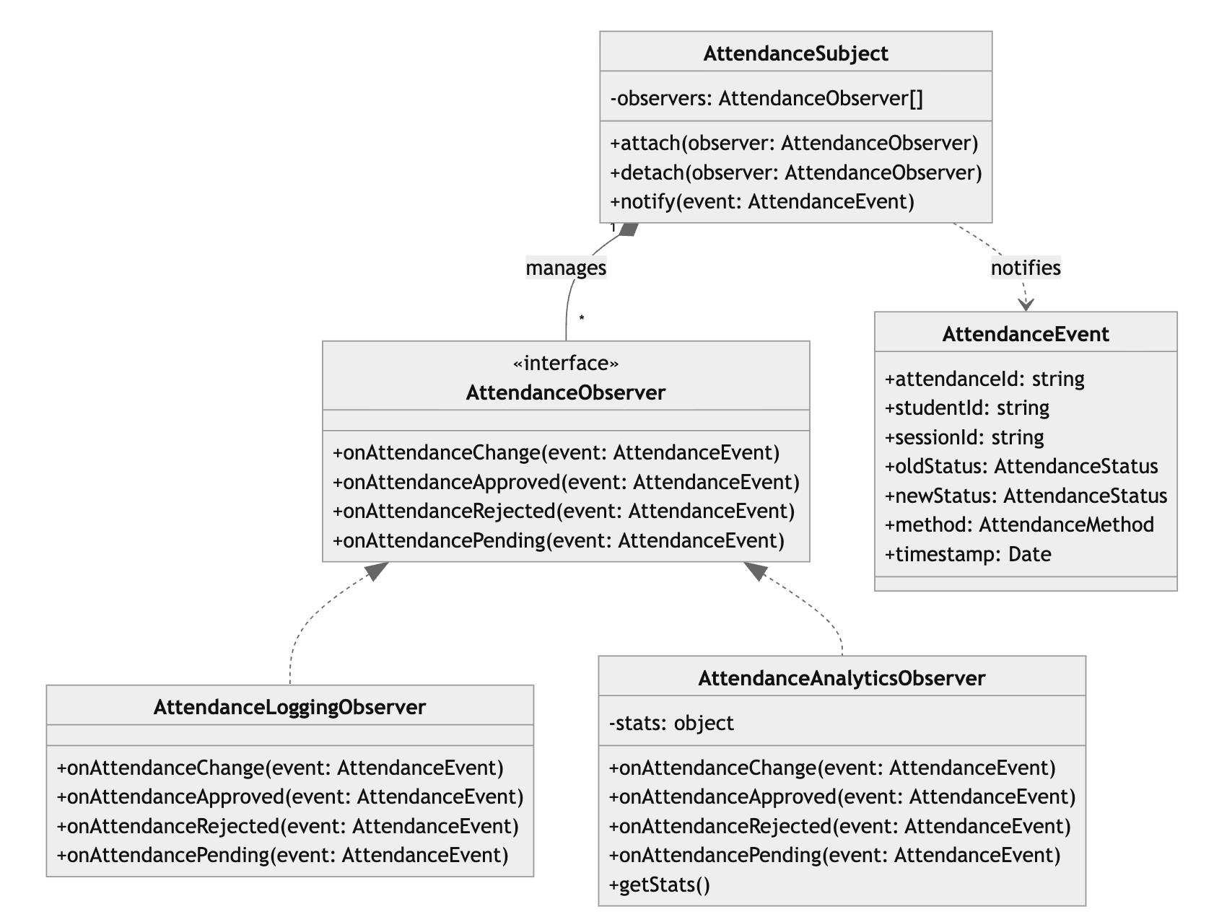
Figure 3. Sơ đồ lớp của mẫu thiết kế Observer cho hệ thống điểm danh

CHƯƠNG 4. Builder Pattern - Mẫu Thiết Kế Builder

4.1 Giới thiệu Pattern
Builder là mẫu thiết kế thuộc nhóm Creational (Khởi tạo), cho phép xây dựng đối tượng phức tạp từng bước một. Builder tách biệt việc khởi tạo đối tượng khỏi biểu diễn của nó, cho phép cùng một quá trình xây dựng tạo ra các biểu diễn khác nhau.

4.2. Bối cảnh áp dụng
Trong hệ thống QR Attendance, khi tạo một Session (buổi học), cần thiết lập nhiều thuộc tính:
- Thông tin cơ bản: classId, title, description
- Thời gian: startTime, endTime
- Vị trí: latitude, longitude, geofenceRadius
- Bảo mật: otpSecret, publicCode
- Validation và auto-enroll sinh viên
Logic tạo session phức tạp, nhiều validation và xử lý lồng nhau.

4.3. Code cũ (không dùng Facade)
File: src/sessions/sessions.service.ts
async createSession(dto: CreateSessionDto) {
// Validation
if (new Date(dto.startTime) >= new Date(dto.endTime)) {
throw new BadRequestException('Start time must be before end time');
}
// Validate location
if (dto.latitude < -90 || dto.latitude > 90) {
throw new BadRequestException('Invalid latitude');
}
// Generate OTP
const otpSecret = authenticator.generateSecret();
// Validate publicCode unique
const existing = await this.prisma.session.findFirst({
where: { publicCode: dto.publicCode }
});
if (existing) {
throw new BadRequestException('Public code already exists');
}
// Create session
const session = await this.prisma.session.create({
data: {
classId: dto.classId,
title: dto.title,
startTime: new Date(dto.startTime),
endTime: new Date(dto.endTime),
latitude: dto.latitude,
longitude: dto.longitude,
geofenceRadius: dto.geofenceRadius,
otpSecret,
publicCode: dto.publicCode,
}
});
// Auto-enroll students - lặp lại code
const students = await this.prisma.user.findMany({
where: { role: 'STUDENT' }
});
// ... enroll logic
return session;
}

4.4. Code mới (đã áp dụng Builder)
File: src/sessions/builders/session.builder.ts
import { Injectable, BadRequestException } from '@nestjs/common';
import { authenticator } from 'otplib';
import { AttendanceMethod, AttendanceStatus, Session } from '@prisma/client';
import { PrismaService } from '../../common/prisma/prisma.service';
import { CreateSessionDto } from '../dto/create-session.dto';
import { QuickCreateSessionDto } from '../dto/quick-create-session.dto';
import { UserPrototypeManager } from '../../users/prototypes/user.prototype';
export interface SessionBuildResult {
session: Session;
studentCount: number;
autoEnrolled: boolean;
validationErrors: string[];
}
class SessionBuilder {
private dto!: CreateSessionDto;
private otpSecret = '';
private publicCode = '';
private session?: Session;
private autoEnrolledCount = 0;
private validations: string[] = [];
constructor(
private readonly prisma: PrismaService,
private readonly userPrototypeManager: UserPrototypeManager,
) {}
setBasicInfo(dto: CreateSessionDto): this {
this.dto = dto;
return this;
}
setTimeRange(): this {
const start = new Date(this.dto.startTime);
const end = new Date(this.dto.endTime);
if (start >= end) {
this.validations.push('Thời gian bắt đầu phải nhỏ hơn thời gian kết thúc');
}
return this;
}
setLocation(): this {
if (this.dto.latitude < -90 || this.dto.latitude > 90) {
this.validations.push('Vĩ độ không hợp lệ');
}
if (this.dto.longitude < -180 || this.dto.longitude > 180) {
this.validations.push('Kinh độ không hợp lệ');
}
return this;
}
setPublicCode(): this {
this.publicCode = (this.dto.publicCode || '').trim().toUpperCase();
if (!this.publicCode) {
this.validations.push('Mã buổi là bắt buộc');
}
return this;
}
validate(): this {
if (!this.dto.classId) {
this.validations.push('Class ID là bắt buộc');
}
if (!this.dto.title) {
this.validations.push('Tiêu đề buổi học là bắt buộc');
}
if (this.dto.latitude === undefined || this.dto.longitude === undefined) {
this.validations.push('Thông tin vị trí là bắt buộc');
}
return this;
}
generateOTP(): this {
this.otpSecret = authenticator.generateSecret();
return this;
}
async validatePublicCodeUnique(): Promise<this> {
if (this.publicCode) {
const conflict = await this.prisma.session.findFirst({
where: { publicCode: this.publicCode } as any,
select: { id: true },
});
if (conflict) {
this.validations.push('Mã buổi đã tồn tại, vui lòng chọn mã khác');
}
}
return this;
}
async createSession(): Promise<this> {
this.session = await this.prisma.session.create({
data: {
classId: this.dto.classId,
title: this.dto.title,
startTime: new Date(this.dto.startTime),
endTime: new Date(this.dto.endTime),
latitude: this.dto.latitude,
longitude: this.dto.longitude,
geofenceRadius: this.dto.geofenceRadius,
otpSecret: this.otpSecret,
publicCode: this.publicCode,
} as any,
});
return this;
}
async autoEnrollStudents(): Promise<this> {
if (!this.session) {
throw new BadRequestException('Session chưa được tạo');
}
// Lấy danh sách sinh viên mẫu
const toPadded = (n: number) => n.toString().padStart(4, '0');
const studentCodes = Array.from(
{ length: 100 },
(_, i) => `523H${toPadded(i + 1)}`,
);
// Tạo users nếu chưa tồn tại (sử dụng Prototype)
const existingUsers = await this.prisma.user.findMany({
where: { studentCode: { in: studentCodes } },
select: { id: true, studentCode: true },
});
const existingCodeSet = new Set(
existingUsers.map((u) => u.studentCode as string),
);
const missingCodes = studentCodes.filter(
(code) => !existingCodeSet.has(code),
);
if (missingCodes.length > 0) {
await this.userPrototypeManager.createBatchStudents(missingCodes);
}
// Enroll tất cả sinh viên
const allUsers = await this.prisma.user.findMany({
where: { studentCode: { in: studentCodes } },
select: { id: true, studentCode: true },
});
const enrollData = allUsers.map((u) => ({
classId: this.session.classId,
studentId: u.id,
}));
await this.prisma.enrollment.createMany({
data: enrollData,
skipDuplicates: true,
});
// Tạo attendance records
const attendanceData = allUsers.map((u) => ({
sessionId: this.session.id,
studentId: u.id,
method: AttendanceMethod.AUTO_IMPORT,
status: AttendanceStatus.NOT_ATTENDED,
}));
await this.prisma.attendance.createMany({
data: attendanceData,
skipDuplicates: true,
});
this.autoEnrolledCount = allUsers.length;
return this;
}
getResult(): SessionBuildResult {
if (!this.session) {
throw new BadRequestException('Session chưa được tạo');
}
return {
session: this.session,
studentCount: this.autoEnrolledCount,
autoEnrolled: true,
validationErrors: [...this.validations],
};
}
async build(): Promise<SessionBuildResult> {
this.validate();
if (this.validations.length > 0) {
throw new BadRequestException(this.validations.join(', '));
}
await this.validatePublicCodeUnique();
if (this.validations.length > 0) {
throw new BadRequestException(this.validations.join(', '));
}
await this.createSession();
await this.autoEnrollStudents();
return this.getResult();
}
reset(): this {
this.dto = undefined as unknown as CreateSessionDto;
this.otpSecret = '';
this.publicCode = '';
this.session = undefined;
this.autoEnrolledCount = 0;
this.validations = [];
return this;
}
}
@Injectable()
export class SessionBuilderDirector {
constructor(
private readonly prisma: PrismaService,
private readonly userPrototypeManager: UserPrototypeManager,
) {}
async buildStandardSession(dto: CreateSessionDto): Promise<SessionBuildResult> {
const builder = new SessionBuilder(this.prisma, this.userPrototypeManager);
try {
builder
.setBasicInfo(dto)
.setTimeRange()
.setLocation()
.setPublicCode()
.generateOTP();
return await builder.build();
} finally {
builder.reset();
}
}
async buildQuickSession(dto: QuickCreateSessionDto): Promise<SessionBuildResult> {
const builder = new SessionBuilder(this.prisma, this.userPrototypeManager);
const now = new Date();
const durationMinutes = dto.durationMinutes ?? 90;
const end = new Date(now.getTime() + durationMinutes * 60000);
const title = dto.title?.trim() || `Session ${now.toISOString()}`;
const quickDto: CreateSessionDto = {
classId: dto.classId,
title,
startTime: now.toISOString(),
endTime: end.toISOString(),
latitude: dto.latitude ?? 0,
longitude: dto.longitude ?? 0,
geofenceRadius: dto.geofenceRadius ?? 100,
publicCode: (dto.publicCode || this.generateQuickPublicCode()).toUpperCase(),
};
try {
builder
.setBasicInfo(quickDto)
.setTimeRange()
.setLocation()
.setPublicCode()
.generateOTP();
return await builder.build();
} finally {
builder.reset();
}
}
private generateQuickPublicCode(): string {
return Math.random().toString(36).slice(2, 8).toUpperCase();
}
}

4.5 Cách sử dụng
File: src/sessions/sessions.service.ts
@Injectable()
export class SessionsService {
constructor(
private prisma: PrismaService,
private sessionBuilderDirector: SessionBuilderDirector,
) {}
async create(createSessionDto: CreateSessionDto) {
const result = await this.sessionBuilderDirector.buildStandardSession(createSessionDto);
return result.session;
}
async createQuick(quickCreateSessionDto: QuickCreateSessionDto) {
const result = await this.sessionBuilderDirector.buildQuickSession(quickCreateSessionDto);
return result.session;
}
}

File: src/sessions/sessions.module.ts
@Module({
imports: [UsersModule],
providers: [
SessionsService,
SessionBuilderDirector,
UserPrototypeManager,
],
exports: [SessionsService],
})
export class SessionsModule {}

4.6. Giải thích tại sao áp dụng Builder
Vấn đề gặp phải:
- Method tạo session quá dài (~80 dòng)
- Nhiều validation và xử lý lồng nhau
- Khó tạo session với các biến thể khác nhau
- Khó test từng bước
Giải pháp Builder:
- Tách thành các bước nhỏ, mỗi bước một method
- Dễ dàng tạo biến thể với Director
- Validation được phân tán
- Dễ test từng bước

4.7. Lợi ích của Builder Pattern
Tiêu chí | Trước khi dùng Builder | Sau khi dùng Builder
Độ dài method | ~80 dòng | Mỗi bước ~5 dòng
Tái sử dụng | Khó | Dễ dàng với Director
Test | Khó test từng bước | Test từng bước dễ dàng
Đọc code | Khó hiểu | Code gần như ngôn ngữ tự nhiên
Biến thể | Phải viết method mới | Tạo Director mới
Table 4. So sánh trước và sau khi áp dụng mẫu thiết kế Builder

Các lợi ích cụ thể:
- Fluency
Code đọc như câu tiếng Anh
- Immutability
  - Builder có thể tạo đối tượng immutable
- Reusability
  - Tái sử dụhiều use case
4. Builder cho n Step-by-step validation
- Validate từng bước, hiển lỗi ngay

4.8 Sơ đồ Class
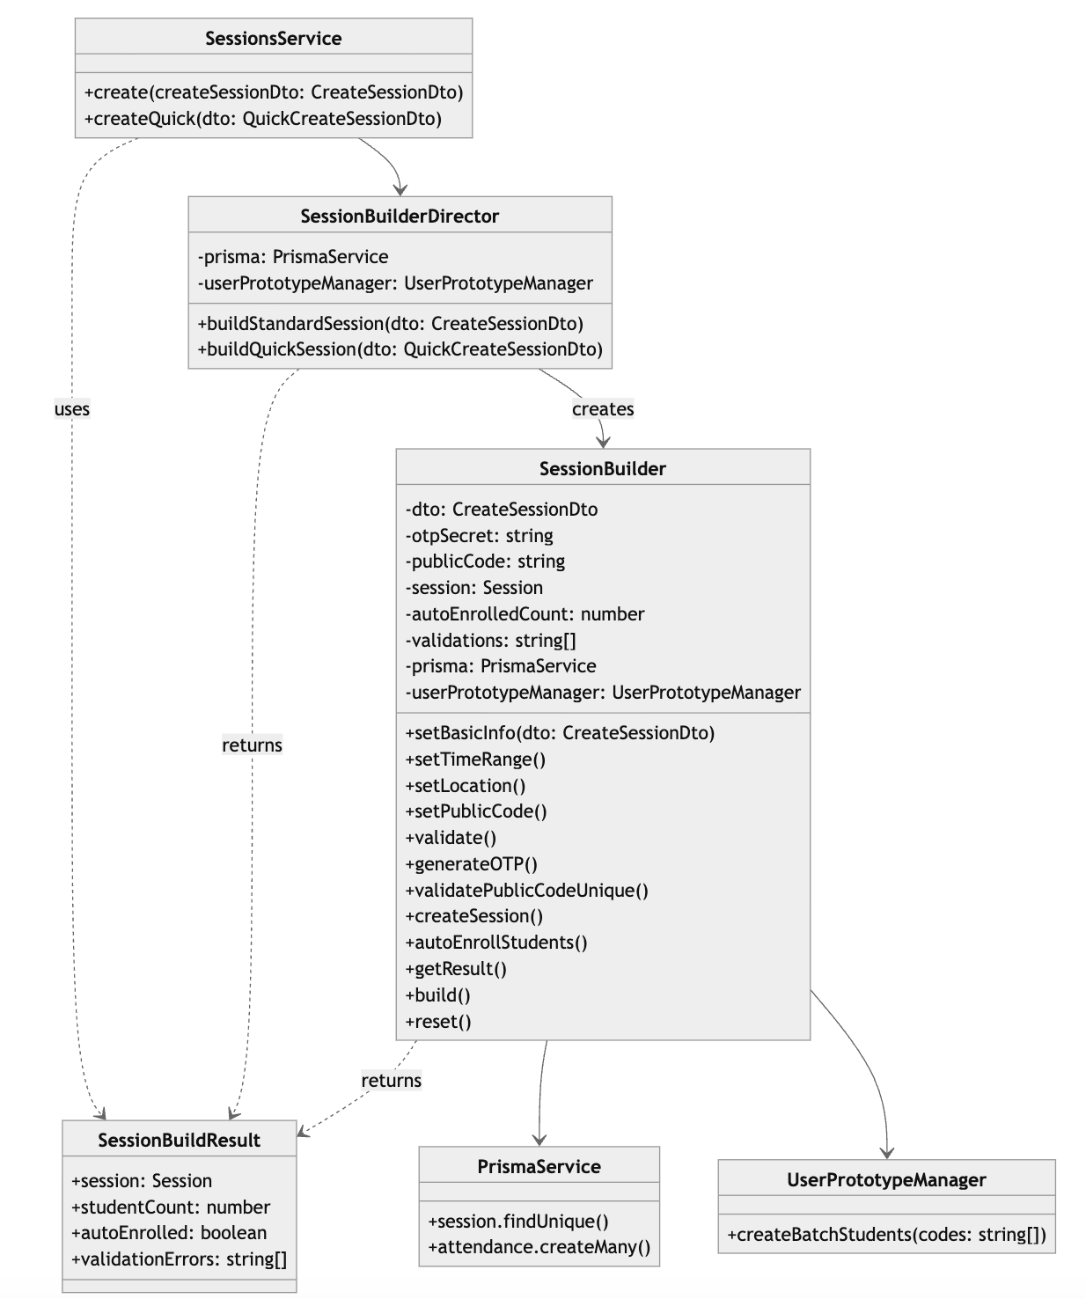
Figure 4. Sơ đồ lớp của mẫu thiết kế Builder cho việc tạo Session

CHƯƠNG 5. Prototype Pattern - Mẫu Thiết Kế Prototype

5.1 Giới thiệu Pattern
Prototype là mẫu thiết kế thuộc nhóm Creational (Khởi tạo), cho phép tạo đối tượng mới bằng cách clone (sao chép) một đối tượng mẫu (prototype) có sẵn thay vì khởi tạo từ đầu. Pattern này đặc biệt hữu ích khi việc tạo đối tượng mới tốn kém về mặt tài nguyên hoặc thời gian.

5.2. Bối cảnh áp dụng
Trong hệ thống QR Attendance, khi cần tạo nhiều user mẫu (demo/testing):
- Tạo 100 sinh viên mẫu cho việc demo
- Mỗi sinh viên có các thuộc tính mặc định giống nhau
- Mỗi lần tạo user lặp lại các giá trị default (role, isActive, profile...)

5.3. Code Cũ (Không dùng Prototype)
File: src/users/users.service.ts
// Tạo từng user một - lặp lại code
async createStudent(email: string, fullName: string, studentCode: string) {
return await this.prisma.user.create({
data: {
email,
passwordHash: '',
fullName,
studentCode,
role: 'STUDENT',
}
});
}
// Tạo nhiều user mẫu - lặp lại code
async createDemoStudents(count: number) {
const students = [];
for (let i = 1; i <= count; i++) {
const studentCode = `523H${String(i).padStart(4, '0')}`;
const student = await this.prisma.user.create({
data: {
email: `student${studentCode}@test.com`,
passwordHash: '',
fullName: `Sinh viên ${studentCode}`,
studentCode,
role: 'STUDENT',
}
});
students.push(student);
}
return students;
}
// Tạo user cho từng role đều lặp lại
async createLecturer(email: string, fullName: string) {
return await this.prisma.user.create({
data: {
email,
passwordHash: '',
fullName,
role: 'LECTURER', // Khác STUDENT
}
});
}

5.4. Code Mới (Sử dụng Prototype)
File: src/users/prototypes/user.prototype.ts
import { Injectable } from '@nestjs/common';
import { Prisma, Role } from '@prisma/client';
import { PrismaService } from '../../common/prisma/prisma.service';
export interface Cloneable<T> {
clone(): T;
}
export class UserPrototype implements Cloneable<UserPrototype> {
email: string;
passwordHash: string;
fullName: string;
studentCode: string;
role: Role;
constructor() {
this.email = '';
this.passwordHash = '';
this.fullName = '';
this.studentCode = '';
this.role = Role.STUDENT;
}
clone(): UserPrototype {
return Object.assign(
Object.create(Object.getPrototypeOf(this)),
this,
);
}
withEmail(email: string): UserPrototype {
const next = this.clone();
next.email = email;
return next;
}
withFullName(fullName: string): UserPrototype {
const next = this.clone();
next.fullName = fullName;
return next;
}
withStudentCode(studentCode: string): UserPrototype {
const next = this.clone();
next.studentCode = studentCode;
return next;
}
withPasswordHash(passwordHash: string): UserPrototype {
const next = this.clone();
next.passwordHash = passwordHash;
return next;
}
withRole(role: Role): UserPrototype {
const next = this.clone();
next.role = role;
return next;
}
static studentTemplate(): UserPrototype {
return new UserPrototype()
.withRole(Role.STUDENT)
.withPasswordHash('');
}
static lecturerTemplate(): UserPrototype {
return new UserPrototype()
.withRole(Role.LECTURER)
.withPasswordHash('');
}
static adminTemplate(): UserPrototype {
return new UserPrototype()
.withRole(Role.ADMIN)
.withPasswordHash('');
}
toPrismaCreateInput(): Prisma.UserCreateManyInput {
return {
email: this.email,
passwordHash: this.passwordHash,
fullName: this.fullName,
studentCode: this.studentCode,
role: this.role,
};
}
}
@Injectable()
export class UserPrototypeManager {
constructor(private readonly prisma: PrismaService) {}
async createBatchStudents(studentCodes: string[]): Promise<number> {
const template = UserPrototype.studentTemplate();
const userData = studentCodes.map((studentCode) =>
template
.withEmail(`${studentCode.toLowerCase()}@example.edu`)
.withFullName(`Sinh viên ${studentCode}`)
.withStudentCode(studentCode)
.toPrismaCreateInput(),
);
await this.prisma.user.createMany({
data: userData,
skipDuplicates: true,
});
return userData.length;
}
async createDemoStudents(): Promise<number> {
const toPadded = (n: number) => n.toString().padStart(4, '0');
const studentCodes = Array.from(
{ length: 100 },
(_, i) => `523H${toPadded(i + 1)}`,
);
return this.createBatchStudents(studentCodes);
}
}

5.5. Cách sử dụng
File: src/users/users.service.ts
import { UserPrototype, UserPrototypeManager } from './prototypes/user.prototype';
@Injectable()
export class UsersService {
constructor(
private prisma: PrismaService,
private userPrototypeManager: UserPrototypeManager,
) {}
async createUserFromPrototype(
template: UserPrototype,
email: string,
fullName: string,
studentCode = '',
) {
const user = template
.clone()
.withEmail(email)
.withFullName(fullName)
.withStudentCode(studentCode);
return this.prisma.user.create({
data: user.toPrismaCreateInput() as Prisma.UserCreateInput,
});
}
async createDemoDataFromPrototype() {
const createdStudents = await this.userPrototypeManager.createDemoStudents();
return { createdStudents };
}
}

5.6. Giải thích tại sao áp dụng Prototype
Vấn đề gặp phải:
- Lặp lại các giá trị default khi tạo user
- Khó tạo nhanh nhiều user với thuộc tính tương tự
- Code trùng lặp giữa các method createStudent, createLecturer
Giải pháp Prototype:
- Tạo template có sẵn cho từng role
- Clone và modify chỉ những gì cần thay đổi
- Tạo batch user dễ dàng

5.7 Lợi ích của Prototype Pattern

Tiêu chí | Trước khi dùng Prototype | Sau khi dùng Prototype
Code trùng lặp | Nhiều | Không có
Tạo batch | Viết loop thủ công | Dùng UserPrototypeManager
Thay đổi default | Sửa từng method | Sửa template
Tốc độ phát triển | Chậm | Nhanh
Table 5. So sánh trước và sau khi áp dụng mẫu thiết kế Prototype

Các lợi ích cụ thể:
- Giảm code trùng lặp
  - Template chứa giá trị mặc định
- Tạo đối tượng nhanh
  - Clone nhanh hơn khởi tạo mới
- Dễ thay đổi
  - Thay đổi template, ảnh hưởng tất cả
- Fluency
  - Code gọn gàng với fluent setters

5.8 Sơ đồ Class
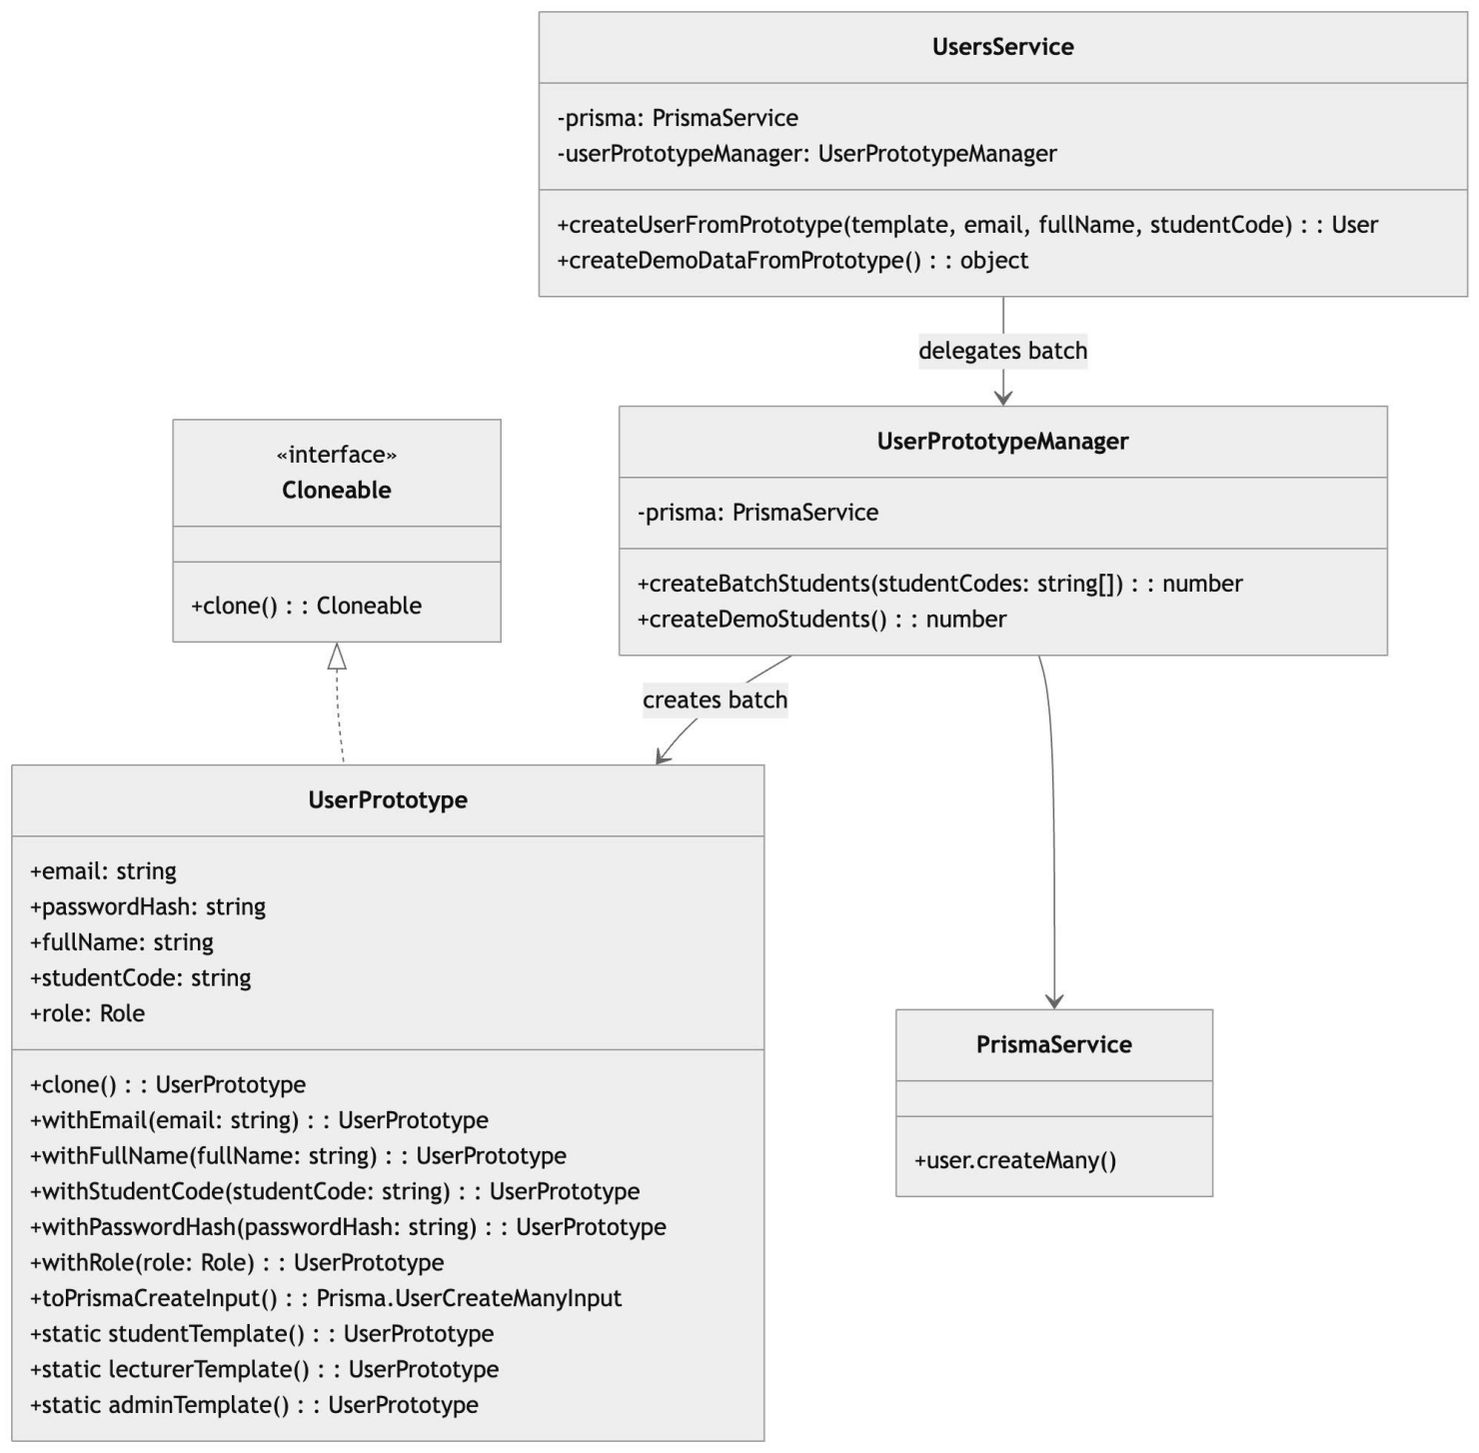
Figure 5. Sơ đồ lớp của mẫu thiết kế Prototype cho việc quản lý người dùng

CHƯƠNG 6. Strategy Pattern - Mẫu Thiết Kế Strategy

6.1 Giới thiệu Pattern
Strategy là mẫu thiết kế thuộc nhóm Behavioral (Hành vi), cho phép định nghĩa một tập hợp các thuật toán (algorithms), đóng gói từng thuật toán và làm cho chúng có thể thay thế cho nhau. Strategy cho phép thuật toán thay đổi độc lập với client sử dụng nó.

6.2. Bối cảnh áp dụng
Trong hệ thống QR Attendance, có nhiều loại người dùng đăng nhập:
- ADMIN - Đăng nhập bằng username admin
- LECTURER - Đăng nhập bằng username lecturer
- STUDENT - Đăng nhập bằng MSSV (ví dụ: 523H0001)
Mỗi loại có logic xác thực khác nhau, cần một cơ chế để dễ dàng chuyển đổi giữa các cách này.

6.3. Code Cũ (Không dùng Strategy)
File: src/auth/auth.service.ts
@Injectable()
export class AuthService {
constructor(
private usersService: UsersService,
private jwtService: JwtService,
) {}
async login(username: string, password: string) {
if (password !== 'pass123') {
throw new UnauthorizedException('Sai mật khẩu');
}
let user = null as any;
const lower = (username || '').trim().toLowerCase();
// Logic if/else lồng nhau cho từng loại user
if (lower === 'admin') {
user = await this.usersService.findByRole('ADMIN');
} else if (lower === 'lecturer') {
user = await this.usersService.findByRole('LECTURER');
} else {
// Assume MSSV
const code = username.trim().toUpperCase();
user = await this.usersService.findByStudentCode(code);
}
if (!user) {
throw new UnauthorizedException('Tài khoản không tồn tại');
}
const payload = { sub: user.id, email: user.email, role: user.role };
return {
accessToken: this.jwtService.sign(payload),
user: {
id: user.id,
email: user.email,
fullName: user.fullName,
studentCode: user.studentCode,
role: user.role,
},
};
}
}

6.4. Code Mới (Sử dụng Strategy)
File: src/auth/strategies/auth-strategy.ts
import { Injectable, UnauthorizedException } from '@nestjs/common';
import { UsersService } from '../../users/users.service';
export interface AuthResult {
user: any;
userType: 'ADMIN' | 'LECTURER' | 'STUDENT';
}
/**
* Interface cho các Authentication Strategy
*/
export interface AuthStrategy {
getName(): string;
canHandle(username: string): boolean;
authenticate(username: string): Promise<AuthResult>;
}
/**
* Admin Authentication Strategy
*/
@Injectable()
export class AdminAuthStrategy implements AuthStrategy {
constructor(private usersService: UsersService) {}
getName(): string { return 'AdminAuthStrategy'; }
canHandle(username: string): boolean {
return username.trim().toLowerCase() === 'admin';
}
async authenticate(username: string): Promise<AuthResult> {
const user = await this.usersService.findByRole('ADMIN');
if (!user) {
throw new UnauthorizedException('Tài khoản admin không tồn tại');
}
return { user, userType: 'ADMIN' };
}
}
/**
* Lecturer Authentication Strategy
*/
@Injectable()
export class LecturerAuthStrategy implements AuthStrategy {
constructor(private usersService: UsersService) {}
getName(): string { return 'LecturerAuthStrategy'; }
canHandle(username: string): boolean {
return username.trim().toLowerCase() === 'lecturer';
}
async authenticate(username: string): Promise<AuthResult> {
const user = await this.usersService.findByRole('LECTURER');
if (!user) {
throw new UnauthorizedException('Tài khoản giảng viên không tồn tại');
}
return { user, userType: 'LECTURER' };
}
}
/**
* Student Authentication Strategy (by MSSV)
*/
@Injectable()
export class StudentAuthStrategy implements AuthStrategy {
constructor(private usersService: UsersService) {}
getName(): string { return 'StudentAuthStrategy'; }
canHandle(username: string): boolean {
const trimmed = username.trim().toUpperCase();
return /^523H\d{4}$/.test(trimmed);
}
async authenticate(username: string): Promise<AuthResult> {
const studentCode = username.trim().toUpperCase();
const user = await this.usersService.findByStudentCode(studentCode);
if (!user) {
throw new UnauthorizedException('Sinh viên không tồn tại');
}
return { user, userType: 'STUDENT' };
}
}
/**
* Authentication Context - Quản lý các strategy
*/
@Injectable()
export class AuthStrategyContext {
private strategies: AuthStrategy[] = [];
constructor(
adminStrategy: AdminAuthStrategy,
lecturerStrategy: LecturerAuthStrategy,
studentStrategy: StudentAuthStrategy,
) {
// Thứ tự ưu tiên: Admin -> Lecturer -> Student
this.strategies = [adminStrategy, lecturerStrategy, studentStrategy];
}
addStrategy(strategy: AuthStrategy): void {
this.strategies.push(strategy);
}
async authenticate(username: string): Promise<AuthResult> {
for (const strategy of this.strategies) {
if (strategy.canHandle(username)) {
return strategy.authenticate(username);
}
}
// Fallback: thử là MSSV
const studentStrategy = this.strategies.find(s => s instanceof StudentAuthStrategy);
if (studentStrategy) {
return studentStrategy.authenticate(username);
}
throw new UnauthorizedException('Không tìm thấy strategy phù hợp');
}
}

6.5. Cách sử dụng
import { AuthStrategyContext, AuthResult } from './strategies/auth-strategy';
@Injectable()
export class AuthService {
constructor(
private usersService: UsersService,
private jwtService: JwtService,
private authStrategyContext: AuthStrategyContext,
) {}
async login(username: string, password: string) {
if (password !== 'pass123') {
throw new UnauthorizedException('Sai mật khẩu');
}
// Use Strategy Pattern to authenticate
let authResult: AuthResult;
try {
authResult = await this.authStrategyContext.authenticate(username);
} catch (error) {
throw new UnauthorizedException('Tài khoản không tồn tại');
}
if (!authResult || !authResult.user) {
throw new UnauthorizedException('Tài khoản không tồn tại');
}
const { user, userType } = authResult;
const payload = { sub: user.id, email: user.email, role: user.role };
return {
accessToken: this.jwtService.sign(payload),
user: {
id: user.id,
email: user.email,
fullName: user.fullName,
studentCode: user.studentCode,
role: user.role,
},
};
}
}

6.6. Giải thích tại sao áp dụng Strategy
Vấn đề gặp phải:
- AuthService chịu trách nhiệm quá nhiều loại xác thực
- Khó thêm cách xác thực mới
- Khó test từng loại xác thực
- Vi phạm Single Responsibility Principle
Giải pháp Strategy:
- Tách mỗi loại xác thực thành Strategy riêng
- AuthStrategyContext chỉ quản lý việc chọn strategy phù hợp
- Thêm cách xác thực mới không cần sửa code cũ

6.7 Lợi ích của Strategy Pattern
Tiêu chí | Trước khi dùng Strategy | Sau khi dùng Strategy
SRP | Vi phạm - 1 service làm nhiều việc | Tuân thủ - mỗi strategy 1 việc
Thêm auth mới | Sửa AuthService | Thêm Strategy mới
Test | Khó test | Dễ test từng strategy
Coupling | Cao | Thấp
Table 6. So sánh trước và sau khi áp dụng mẫu thiết kế Strategy
Các lợi ích cụ thể:
- Open/Closed Principle
  - Thêm strategy mới không sửa code cũ
- Dễ test
  - Test từng strategy độc lập
- Dễ bảo trì
  - Mỗi strategy có file riêng
- Runtime switching
  - Có thể thay đổi strategy lúc chạy

6.8 Sơ đồ Class
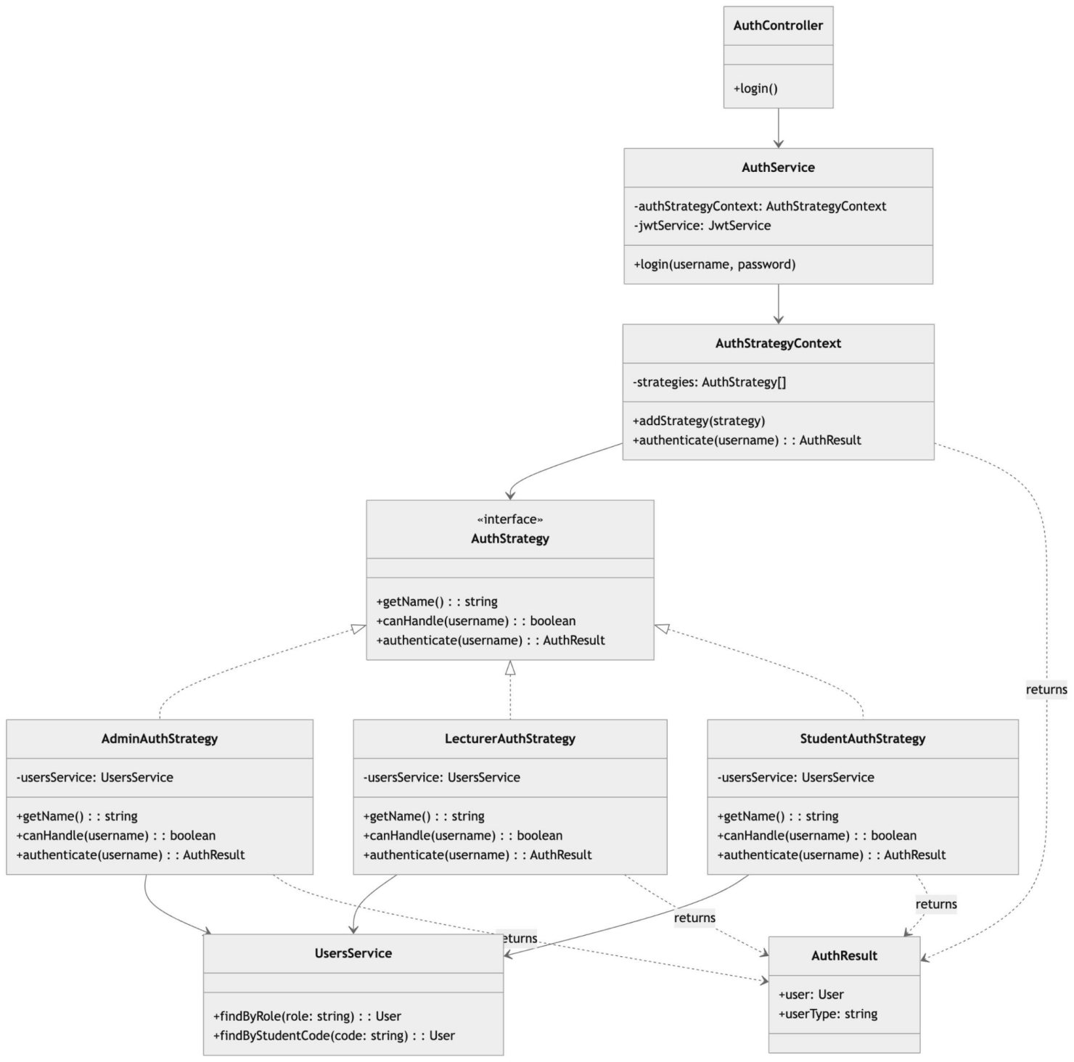

Figure 6. Sơ đồ lớp của mẫu thiết kế Strategy cho việc quản lý phương thức đăng nhập

CHƯƠNG 7. Singleton Pattern - Mẫu Thiết Kế Singleton

7.1 Giới thiệu Pattern
Singleton là mẫu thiết kế thuộc nhóm Creational (Khởi tạo), đảm bảo rằng một class chỉ có duy nhất một instance và cung cấp một điểm truy cập toàn cục đến instance đó. Pattern này đặc biệt hữu ích khi cần một đối tượng được chia sẻ trên toàn ứng dụng.

7.2. Bối cảnh áp dụng
Trong hệ thống QR Attendance, có nhiều cấu hình cần được quản lý tập trung:
- JWT_SECRET - Khóa ký JWT
- QR_ROTATE_SECONDS - Thời gian hiệu lực QR
- OTP_STEP_SECONDS - Thời gian step của OTP
- GEOFENCE_RADIUS_DEFAULT - Bán kính geofence mặc định
Mỗi service cần access các config này một cách nhất quán.

7.3. Code Cũ (Không dùng Singleton)
File: src/sessions/sessions.service.ts
@Injectable()
export class SessionsService {
constructor(
private config: ConfigService, // Inject nhiều lần
) {}
async generateQRCode(sessionId: string) {
const jwtSecret = this.config.get('JWT_SECRET'); // Lấy config
const rotateSeconds = this.config.get('QR_ROTATE_SECONDS') || 60;
// ... generate QR
}
}
// File khác lại inject ConfigService
@Injectable()
export class AuthService {
constructor(
private config: ConfigService, // Inject lại
) {}
generateToken() {
const jwtSecret = this.config.get('JWT_SECRET'); // Lặp lại
// ...
}
}

7.4. Code Mới (Sử dụng Singleton)
File: src/common/config/config-manager.ts
import { Injectable, Global } from '@nestjs/common';
import { ConfigService as NestConfigService } from '@nestjs/config';
export interface AppConfig {
jwtSecret: string;
qrRotateSeconds: number;
otpStepSeconds: number;
geofenceRadiusDefault: number;
uploadPath: string;
nodeEnv: 'development' | 'production';
}
/**
* Singleton Config Manager
* Đảm bảo chỉ có một instance duy nhất trong toàn ứng dụng
* Sử dụng factory pattern của NestJS để đảm bảo singleton
*/
@Global()
@Injectable()
export class ConfigManager {
private static instance: ConfigManager;
private config: NestConfigService;
constructor(config: NestConfigService) {
if (ConfigManager.instance) {
return ConfigManager.instance;
}
this.config = config;
ConfigManager.instance = this;
}
static getInstance(config?: NestConfigService): ConfigManager {
if (!ConfigManager.instance && config) {
ConfigManager.instance = new ConfigManager(config);
}
return ConfigManager.instance;
}
getJwtSecret(): string {
return this.config.get('JWT_SECRET') || 'dev_change_me';
}
getQrRotateSeconds(): number {
return parseInt(this.config.get('QR_ROTATE_SECONDS') || '180') || 180;
}
getOtpStepSeconds(): number {
return parseInt(this.config.get('OTP_STEP_SECONDS') || '30') || 30;
}
getGeofenceRadiusDefault(): number {
return parseInt(this.config.get('GEOFENCE_RADIUS_DEFAULT') || '100') || 100;
}
getUploadPath(): string {
return this.config.get('UPLOAD_PATH') || './uploads';
}
getNodeEnv(): 'development' | 'production' {
return (this.config.get('NODE_ENV') as 'development' | 'production') || 'development';
}
getAll(): AppConfig {
return {
jwtSecret: this.getJwtSecret(),
qrRotateSeconds: this.getQrRotateSeconds(),
otpStepSeconds: this.getOtpStepSeconds(),
geofenceRadiusDefault: this.getGeofenceRadiusDefault(),
uploadPath: this.getUploadPath(),
nodeEnv: this.getNodeEnv(),
};
}
}

7.5. Cách sử dụng
- File: src/app.module.ts
import { Module } from '@nestjs/common';
import { ConfigManager } from './common/config/config-manager';
@Module({
providers: [
ConfigManager,
// ... other providers
],
exports: [ConfigManager],
})
export class AppModule {}
- Sử dụng trong service:
import { ConfigManager } from '../common/config/config-manager';
@Injectable()
export class SessionsService {
constructor(
private configManager: ConfigManager, // Inject 1 lần
) {}
async generateQRCode() {
const jwtSecret = this.configManager.getJwtSecret();
const rotateSeconds = this.configManager.getQrRotateSeconds();
// ...
}
}

7.6. Giải thích tại sao áp dụng Singleton
Vấn đề gặp phải:
- ConfigService được inject vào mọi service
- Truy cập config không nhất quán
- Khó thay đổi cách đọc config
Giải pháp Singleton:
- Một instance duy nhất cho toàn app
- API nhất quán để truy cập config
- Dễ dàng thay đổi cách đọc config

7.7 Lợi ích của Singleton Pattern

Tiêu chí | Trước khi dùng Singleton | Sau khi dùng Singleton
Instance | Nhiều (mỗi service) | Một (toàn app)
API | Không nhất quán | Nhất quán (typed methods)
Maintenance | Khó | Dễ
Table 7. So sánh trước và sau khi áp dụng mẫu thiết kế Singleton
Các lợi ích cụ thể:
- Global Access
  - Truy cập từ bất kỳ đâu
- Consistency
  - Tất cả config qua một nơi
- Easy Changes
  - Thay đổi cách đọc config ở 1 chỗ
- Type Safety
  - Các method được typed, giảm lỗi

7.8 Sơ đồ Class
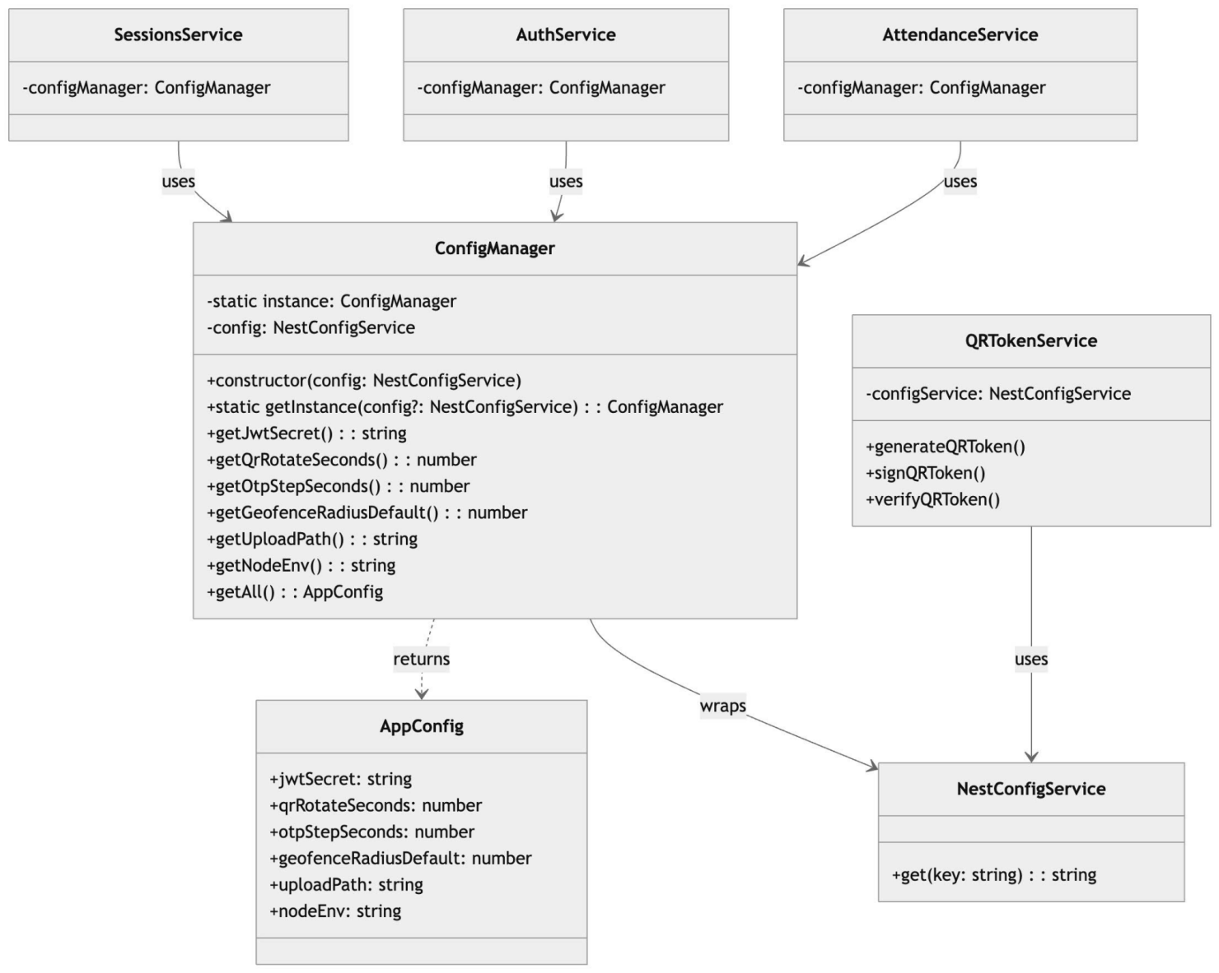

Figure 7. Sơ đồ lớp của mẫu thiết kế Singleton cho việc quản lý cấu hình

CHƯƠNG 8. Adapter Pattern - Mẫu Thiết Kế Adapter

8.1 Giới thiệu Pattern
Adapter là mẫu thiết kế thuộc nhóm Structural (Cấu trúc), cho phép các interface không tương thích có thể làm việc cùng nhau. Adapter đóng gói interface của một class và cung cấp interface khác mà client mong đợi.

8.2. Bối cảnh áp dụng
Trong hệ thống QR Attendance, QR token có thể đến từ nhiều nguồn với định dạng khác nhau:
- JWT Format - Token được tạo bằng JWT (phổ biến)
- JSON Format - Token là JSON string
- Raw JWT Payload - Decode JWT không verify signature
Cần một cơ chế để xử lý tất cả các định dạng này một cách thống nhất.

8.3. Code Cũ (Không dùng Adapter)
File: src/attendance/facades/attendance-checkin.facade.ts
async processCheckIn(qrToken: string, lat: number, lng: number) {
// Cách 1: JWT format
let qrPayload = this.jwtService.verify(qrToken);
if (!qrPayload) {
// Cách 2: JSON format
try {
qrPayload = JSON.parse(qrToken);
} catch {
// Cách 3: Raw JWT payload
const parts = qrToken.split('.');
if (parts.length === 3) {
qrPayload = decode(parts[1]);
}
}
}
if (!qrPayload) {
throw new BadRequestException('Invalid token');
}
// ... tiếp tục xử lý
}

8.4. Code Mới (Sử dụng Adapter)
File: src/common/utils/qr-token-adapter.ts
import { Injectable, BadRequestException } from '@nestjs/common';
import { JwtService } from '@nestjs/jwt';
import { ConfigService } from '@nestjs/config';
export interface QRTokenPayload {
sessionId: string;
nonce: string;
iat: number;
exp: number;
type: 'ATTEND_TOKEN';
ver: number;
publicCode?: string | null;
className?: string | null;
classCode?: string | null;
sessionTitle?: string | null;
}
/**
* Interface chuẩn cho các adapter QR token
*/
export interface QRTokenAdapter {
canHandle(token: string): boolean;
parse(token: string): QRTokenPayload | null;
}
/**
* Adapter cho JWT token
*/
@Injectable()
export class JWTTokenAdapter implements QRTokenAdapter {
constructor(
private jwtService: JwtService,
private configService: ConfigService,
) {}
canHandle(token: string): boolean {
const parts = token.split('.');
return parts.length === 3;
}
parse(token: string): QRTokenPayload | null {
const secret = this.configService.get('JWT_SECRET') || 'dev_change_me';
try {
return this.jwtService.verify<QRTokenPayload>(token, {
secret,
clockTolerance: 5,
});
} catch {
return null;
}
}
}
/**
* Adapter cho JSON string token
*/
@Injectable()
export class JSONTokenAdapter implements QRTokenAdapter {
canHandle(token: string): boolean {
try {
const parsed = JSON.parse(token);
return !!(parsed.sessionId && parsed.nonce);
} catch {
return false;
}
}
parse(token: string): QRTokenPayload | null {
try {
const parsed = JSON.parse(token);
if (!parsed.sessionId || !parsed.nonce) {
return null;
}
const now = Math.floor(Date.now() / 1000);
if (parsed.exp && parsed.exp >= now) {
return parsed as QRTokenPayload;
}
return null;
} catch {
return null;
}
}
}
/**
* Adapter cho raw decoded JWT payload (không verify signature)
*/
@Injectable()
export class RawJWTPayloadAdapter implements QRTokenAdapter {
constructor(private jwtService: JwtService) {}
canHandle(token: string): boolean {
const parts = token.split('.');
return parts.length === 3;
}
parse(token: string): QRTokenPayload | null {
try {
const parts = token.split('.');
if (parts.length !== 3) {
return null;
}
const json = Buffer.from(
parts[1].replace(/-/g, '+').replace(/_/g, '/'),
'base64',
).toString('utf8');
const decoded = JSON.parse(json);
const now = Math.floor(Date.now() / 1000);
if (decoded && decoded.sessionId && decoded.exp && decoded.exp >= now) {
return decoded as QRTokenPayload;
}
return null;
} catch {
return null;
}
}
}
/**
* QR Token Adapter Manager - Facade cho việc chọn adapter phù hợp
*/
@Injectable()
export class QRTokenAdapterManager {
private adapters: QRTokenAdapter[];
constructor(
jwtTokenAdapter: JWTTokenAdapter,
jsonTokenAdapter: JSONTokenAdapter,
rawJWTPayloadAdapter: RawJWTPayloadAdapter,
) {
// Thứ tự ưu tiên: JWT -> JSON -> Raw
this.adapters = [jwtTokenAdapter, jsonTokenAdapter, rawJWTPayloadAdapter];
}
parse(token: string): QRTokenPayload {
for (const adapter of this.adapters) {
if (adapter.canHandle(token)) {
const result = adapter.parse(token);
if (result) {
return result;
}
}
}
throw new BadRequestException('QR token không hợp lệ hoặc đã hết hạn');
}
addAdapter(adapter: QRTokenAdapter): void {
this.adapters.push(adapter);
}
}

8.5. Cách sử dụng
- File: src/attendance/facades/attendance-checkin.facade.ts
import { QRTokenPayload, QRTokenAdapterManager } from '../../common/utils/qr-token-adapter';
@Injectable()
export class AttendanceCheckInFacade {
constructor(
private prisma: PrismaService,
private qrTokenAdapterManager: QRTokenAdapterManager,
) {}
async completeCheckIn(
studentId: string,
qrToken: string,
lat: number,
lng: number,
): Promise<CheckInResult> {
// SỬ DỤNG ADAPTER PATTERN - parse token tự động
let qrPayload: QRTokenPayload | null;
try {
qrPayload = this.qrTokenAdapterManager.parse(qrToken);
} catch {
qrPayload = null;
}
if (!qrPayload) {
throw new BadRequestException('QR token không hợp lệ hoặc đã hết hạn');
}
// Tiếp tục xử lý...
const session = await this.getSession(qrPayload.sessionId);
// ...
}
}

- File: src/sessions/sessions.module.ts
import {
JWTTokenAdapter,
JSONTokenAdapter,
RawJWTPayloadAdapter,
QRTokenAdapterManager,
} from '../common/utils/qr-token-adapter';
@Module({
providers: [
JWTTokenAdapter,
JSONTokenAdapter,
RawJWTPayloadAdapter,
QRTokenAdapterManager,
],
exports: [QRTokenAdapterManager],
})
export class SessionsModule {}

8.6. Giải thích tại sao áp dụng Adapter
Vấn đề gặp phải:
- Một function xử lý quá nhiều định dạng
- Khó thêm định dạng mới
- Khó test từng định dạng
- Code dài và khó đọc
Giải pháp Adapter:
- Mỗi adapter xử lý một định dạng
- Manager chọn adapter phù hợp
- Thêm format mới không cần sửa code cũ

8.7 Lợi ích của Adapter Pattern
Tiêu chí | Trước khi dùng Adapter | Sau khi dùng Adapter
Số dòng code | ~40 dòng trong 1 function | ~10 dòng mỗi adapter
Thêm format | Sửa function | Thêm Adapter mới
Test | Khó test | Dễ test từng adapter
Đọc code | Khó | Dễ dàng
Table 8. So sánh trước và sau khi áp dụng mẫu thiết kế Adapter
Các lợi ích cụ thể:
- Single Responsibility
  - Mỗi adapter lo một định dạng
- Open/Closed
  - Thêm format không sửa code cũ
- Dễ test
  - Test từng adapter độc lập
- Dễ mở rộng
  - Thêm adapter mới dễ dàng

8.8 Sơ đồ Class
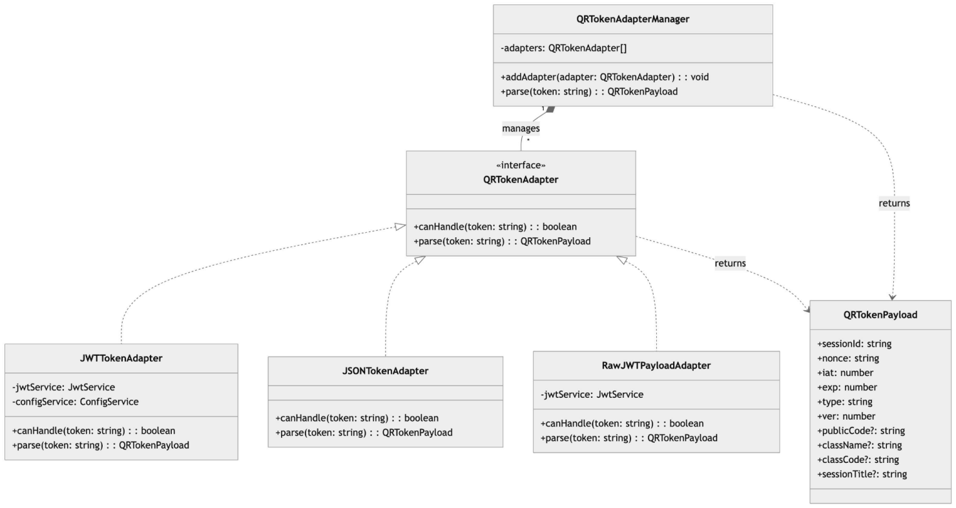
Figure 8. Sơ đồ lớp của mẫu thiết kế Strategy cho việc phân giải QR Token.

CHƯƠNG 9. Decorator Pattern - Mẫu Thiết Kế Decorator

9.1 Giới thiệu Pattern
Decorator là mẫu thiết kế thuộc nhóm Structural (Cấu trúc), cho phép thêm behavior vào đối tượng một cách linh hoạt mà không thay đổi class gốc. Decorator cung cấp alternative cho việc subclass để mở rộng chức năng.

9.2. Bối cảnh áp dụng
Trong hệ thống QR Attendance, có những method được gọi nhiều lần nhưng dữ liệu ít thay đổi:
- findAll() - Danh sách lớp học hiếm khi thay đổi
- getClassAttendanceReport() - Báo cáo điểm danh
- getAttendanceAnalyticsOverview() - Thống kê tổng quan
Gọi database mỗi lần tốn kém, cần caching nhưng không muốn sửa code gốc.

9.3. Code Cũ (Không dùng Decorator)
File: src/classes/classes.service.ts
@Injectable()
export class ClassesService {
private classCache = new Map<string, { data: any; expires: number }>();
private readonly CACHE_TTL = 300000; // 5 phút
async findAll() {
const cacheKey = 'all_classes';
const cached = this.classCache.get(cacheKey);
if (cached && cached.expires > Date.now()) {
return cached.data;
}
const classes = await this.prisma.class.findMany({
include: { lecturer: true }
});
this.classCache.set(cacheKey, {
data: classes,
expires: Date.now() + this.CACHE_TTL
});
return classes;
}
}
// File attendance.service.ts - lại phải viết caching thủ công
@Injectable()
export class AttendanceService {
private reportCache = new Map<string, { data: any; expires: number }>();
// Lại lặp lại code caching...
}

9.4. Code Mới (Sử dụng Decorator)
File: src/common/decorators/cache-decorator.ts
import { Injectable } from '@nestjs/common';
export interface CacheOptions {
ttl: number;
key: string;
}
/**
* Cache Store Interface
*/
export interface CacheStore {
get<T>(key: string): T | undefined;
set<T>(key: string, value: T, ttl: number): void;
delete(key: string): void;
deleteByPattern(pattern: string): void;
clear(): void;
}
/**
* In-memory Cache Store Implementation (Singleton)
*/
@Injectable()
export class InMemoryCacheStore implements CacheStore {
private static instance: InMemoryCacheStore;
private cache = new Map<string, { value: any; expiresAt: number }>();
constructor() {
if (InMemoryCacheStore.instance) {
return InMemoryCacheStore.instance;
}
InMemoryCacheStore.instance = this;
}
get<T>(key: string): T | undefined {
const item = this.cache.get(key);
if (!item) return undefined;
if (Date.now() > item.expiresAt) {
this.cache.delete(key);
return undefined;
}
return item.value as T;
}
set<T>(key: string, value: T, ttl: number): void {
this.cache.set(key, {
value,
expiresAt: Date.now() + ttl * 1000,
});
}
delete(key: string): void {
this.cache.delete(key);
}
deleteByPattern(pattern: string): void {
const regex = new RegExp(pattern);
for (const key of this.cache.keys()) {
if (regex.test(key)) {
this.cache.delete(key);
}
}
}
clear(): void {
this.cache.clear();
}
}
// Global singleton cache store
const globalCacheStore = new InMemoryCacheStore();
/**
* Decorator Factory - Tạo cached version của service method
*/
export function Cached(ttlSeconds: number = 300) {
return function (
target: any,
propertyKey: string,
descriptor: PropertyDescriptor,
) {
const originalMethod = descriptor.value;
descriptor.value = async function (...args: any[]) {
const cacheKey = `${target.constructor.name}:${propertyKey}:${JSON.stringify(args)}`;
const cached = globalCacheStore.get(cacheKey);
if (cached !== undefined) {
console.log(`[CACHE HIT] ${cacheKey}`);
return cached;
}
console.log(`[CACHE MISS] ${cacheKey}`);
const result = await originalMethod.apply(this, args);
globalCacheStore.set(cacheKey, result, ttlSeconds);
return result;
};
return descriptor;
};
}
/**
* Helper function to invalidate cache by pattern
*/
export function invalidateCache(pattern: string): void {
globalCacheStore.deleteByPattern(pattern);
console.log(`[CACHE INVALIDATE] Pattern: ${pattern}`);
}
/**
* Helper function to clear all cache
*/
export function clearAllCache(): void {
globalCacheStore.clear();
console.log(`[CACHE CLEAR] All cache cleared`);
}

9.5. Cách sử dụng
- File: src/classes/classes.service.ts
import { Cached, invalidateCache } from '../common/decorators/cache-decorator';
@Injectable()
export class ClassesService {
constructor(private prisma: PrismaService) {}
@Cached(300) // Cache 5 phút
async findAll() {
return this.prisma.class.findMany({
include: {
sessions: { orderBy: { createdAt: 'desc' } },
_count: { select: { students: true } },
lecturer: { select: { id: true, fullName: true, email: true } },
},
orderBy: { createdAt: 'desc' },
});
}
@Cached(300) // Cache 5 phút
async findOne(id: string) {
return this.prisma.class.findUnique({
where: { id },
include: { students: true, sessions: true, lecturer: true },
});
}
async create(createClassDto: CreateClassDto) {
const result = await this.prisma.class.create({ data: createClassDto });
// Invalidate cache after create
invalidateCache('ClassesService:findAll');
invalidateCache('ClassesService:findOne');
return result;
}
}

- File: src/attendance/attendance.service.ts
import { Cached, invalidateCache } from '../common/decorators/cache-decorator';
@Injectable()
export class AttendanceService {
@Cached(120) // Cache 2 phút
async getClassAttendanceReport(classId: string) {
// ... logic phức tạp
}
@Cached(60) // Cache 1 phút
async getAllClassesAttendanceReport() {
// ... logic phức tạp
}
// NOTE: Không dùng @Cached vì dữ liệu live sessions cần real-time
// Bug từng gặp: @Cached(60) khiến admin dashboard không cập nhật
// live sessions → đã bỏ cache và thêm polling ở frontend
async getAttendanceAnalyticsOverview() {
// ... logic phức tạp
}
private invalidateAttendanceCaches() {
invalidateCache('AttendanceService:.*Report');
invalidateCache('AttendanceService:.*Analytics');
}
}

9.6. Giải thích tại sao áp dụng Decorator
Vấn đề gặp phải:
- Code caching lặp lại trong nhiều service
- Không thể tái sử dụng logic caching
- Sửa một nơi ảnh hưởng nhiều nơi
- Vi phạm DRY (Don't Repeat Yourself)
Giải pháp Decorator:
- Tạo decorator @Cached() có thể tái sử dụng
- Áp dụng cho bất kỳ method nào
- Không sửa code gốc

9.7 Lợi ích của Decorator Pattern
Tiêu chí | Trước khi dùng Decorator | Sau khi dùng Decorator
Code trùng lặp | Nhiều | Không có
Tái sử dụng | Không | Có (@Cached)
Sửa code gốc | Cần | Không cần
Thêm/bớt cache | Sửa nhiều nơi | Thêm/xóa @Cached
Table 9. So sánh trước và sau khi áp dụng mẫu thiết kế Decorator

Các lợi ích cụ thể:
- DRY
  - Không lặp lại code caching
- Non-invasive
  - Không sửa code gốc
- Reusable
  - Áp dụng cho bất kỳ method nào
- Flexible
  - Config TTL dễ dàng

9.8 Sơ đồ Class
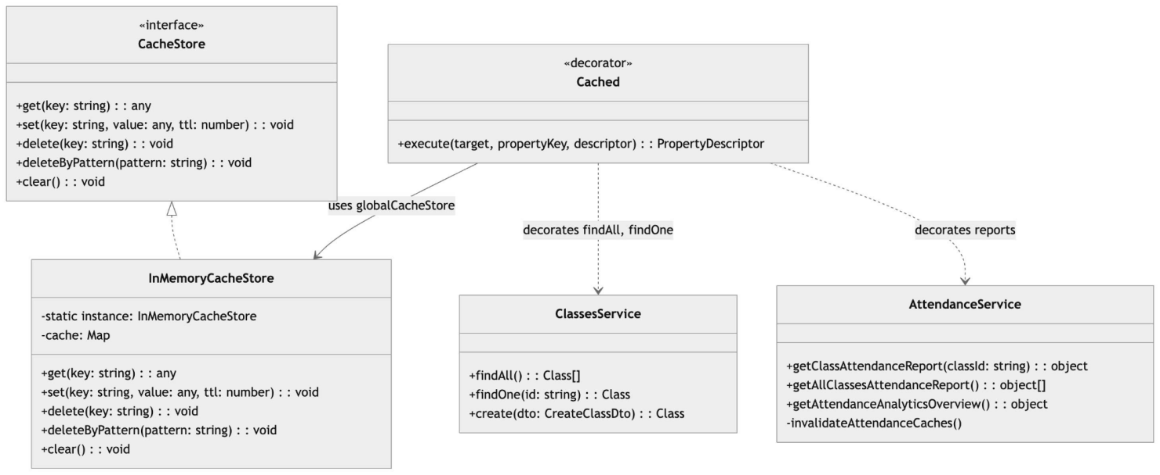
Figure 9. Sơ đồ lớp của mẫu thiết kế Decorator cho việc quản lý bộ nhớ đệm.

TÀI LIỆU THAM KHẢO
[1]. Refactoring.Guru. (2024). Facade Design Pattern. https://refactoring.guru/design-patterns/facade

[2]. Refactoring.Guru. (2024). Factory Method Design Pattern. https://refactoring.guru/design-patterns/factory-method

[3]. Refactoring.Guru. (2024). Observer Design Pattern. https://refactoring.guru/design-patterns/observer

[4]. Refactoring.Guru. (2024). Builder Design Pattern. https://refactoring.guru/design-patterns/builder

[5]. Refactoring.Guru. (2024). Prototype Design Pattern. https://refactoring.guru/design-patterns/prototype

[6]. Refactoring.Guru. (2024). Singleton Design Pattern. https://refactoring.guru/design-patterns/singleton

[7]. Refactoring.Guru. (2024). Strategy Design Pattern. https://refactoring.guru/design-patterns/strategy

[8]. Refactoring.Guru. (2024). Adapter Design Pattern. https://refactoring.guru/design-patterns/adapter

[9]. Refactoring.Guru. (2024). Decorator Design Pattern. https://refactoring.guru/design-patterns/decorator

